**PHIẾU ĐÁNH GIÁ QUÁ TRÌNH THỰC HIỆN ĐỒ ÁN MÔN HỌC**

**MÔN HỌC: PBL2 THIẾT KẾ MẠCH ĐIỆN TỬ**

**NHÓM 4:**

|  |  |  |  |
| --- | --- | --- | --- |
| STT | Họ và tên | Lớp | Mã số sinh viên |
| 1 | Trương Văn Cường | 21DTCLC2 | 106210118 |
| 2 | Lê Ngọc Danh | 21DTCLC1 | 106210023 |
| 3 | Phan Văn Minh | 21DTCLC1 | 106210037 |

**NHÓM HP:** 21.39B

**Người hướng dẫn: -**T.S. Huỳnh Thanh Tùng

- KS. Lê Hồng Nam

**Tên đề tài:** Mạch khuếch đại công suất OCL ngõ vào vi sai

**Thông số thiết kế:**

+ Loại mạch: OCL + Ngõ vào: vi sai + Linh kiện sử dụng: BJT

+ Công suất: 30 [W] + Điện áp ngõ vào: 0.7 [V] +Trở kháng vào: 250 [KΩ]

+ Điện trở loa: 4 [Ω] + Băng thông: 50-15000[Hz] + Méo phi tuyến: 0.2[%]

**Phân công nhiệm vụ:**

|  |  |  |  |  |
| --- | --- | --- | --- | --- |
| STT | Họ và tên | Nhiệm vụ | Mức độ đóng góp | Ghi chú |
| 1 | Trương Văn Cường | Tính toán, mô phỏng, thi công tầng ngõ vào | 33.3% |  |
| 2 | Lê Ngọc Danh | Tính toán, mô phỏng, thi công tầng thúc | 33.3% |  |
| 3 | Phan Văn Minh | Tính toán, mô phỏng, thi công tầng công suất | 33,3% |  |

# **LỜI MỞ ĐẦU**

Ngành Điện tử - Viễn thông là một trong những ngành quan trọng trong sự phát triển của đất nước. Sự phát triển nhanh chóng của khoa học - công nghệ làm cho ngành Điện tử - Viễn thông ngày càng phát triển và đạt được nhiều thành tựu mới. Nhu cầu sử dụng máy móc công nghệ ngày càng cao của con người là điều kiện thuận lợi cho ngành Điện tử - Viễn thông phát triển không ngừng, phát minh ra các sản phẩm mới có tính năng ứng dụng cao đa tính năng. Nhưng một điều căn bản của các sản phẩm đó là đều bắt nguồn từ các linh kiện R, L, C Diode, BJT...

Hiện nay, nước ta có rất nhiều loại máy khuếch đại âm thanh trên thị trường, mà tầng khuếch đại công suất được thiết kế từ các loại mạch như OCL, OTL, ... Đến với đồ án kỹ thuật mạch điện tử lần này, nhóm chúng em mang đến đây mạch khuếch đại âm thanh sử dụng mạch khuếch đại OCL.

Qua nỗ lực nghiên cứu và tìm hiểu cùng với sự hướng dẫn tận tình của thầy Lê Hồng Nam đã giúp chúng em hoàn thành đồ án này.

Với khoảng thời gian có hạn cũng như độ hiểu biết kiến thức còn hạn chế nên chúng em khó có thể tránh khỏi những sai sót, chưa thể tối ưu mạch đã làm ra.

Chúng em cảm ơn quý thầy cô thông cảm giúp đỡ và chỉ bảo thêm cho chúng em, cho chúng em thêm kinh nghiệm để cải thiện hơn về mặt sản phẩm lần sự hiểu biết của chúng em. Chúng em xin chân thành cảm ơn thầy Lê Hồng Nam và các thầy, cô đã giúp đỡ chúng em trong thời gian qua

MỤC LỤC

**LỜI MỞ ĐẦU** 2

**CHƯƠNG 1: KHUẾCH ĐẠI TÍN HIỆU NHỎ** 7

**1.1 MỞ ĐẦU CHƯƠNG** 7

**1.2 Phân cực:** 7

**1.2.1 Phân cực cố định:** 7

**1.2.2 Phân cực hồi tiếp ( Emittor):** 8

**1.2.3 Phân cực bằng cầu phân áp** 9

**1.2.4 Phân cực hồi tiếp Collector:** 10

**1.3 Mạch khuếch đại:** 12

**1.3.1 Mạch khuếch đại E chung:** 12

**1.3.2 Mạch khuếch đại C chung:** 13

**1.3.3 Mạch khuếch đại B chung:** 13

**1.4 Hồi tiếp:** 14

**1.4.1 Sơ đồ khối mạch hồi tiếp:** 14

**1.4.2 Khái niệm:** 14

**1.4.3 Phân loại:** 15

**1.4.4 Tính chất và tác dụng:** 18

**1.4.5 Kết luận:** 19

**1.5 Mạch vi sai:** 19

**1.5.1 Hệ số khuếch đại vi sai và trở kháng vào, ra:** 20

**1.5.2 Hệ số khuếch đại đồng pha và trở kháng vào, ra:** 21

**1.5.3 Hệ số nén tín hiệu đồng pha (CMRR):** 22

**1.6 Mạch ghép tầng:** 23

**1.6.1 Khái niệm:** 23

**1.6.2 Ghép gián tiếp:** 23

**1.6.3 Ghép trực tiếp:** 24

**1.7 Kết luận chương:** 25

**CHƯƠNG 2: KHUẾCH ĐẠI CÔNG SUẤT** 26

**2.1 Mở đầu chương:** 26

**2.2 CHẾ ĐỘ A:** 26

**2.2.1 Định nghĩa:** 26

**2.2.2 Đặc tuyến:** 27

**2.2.3 Đặc điểm của mạch khuếch đại chế độ A:** 27

**2.2.4 Hiệu suất:** 28

**2.2.5 Kết luận:** 28

**2.3 CHẾ ĐỘ B:** 28

**2.3.1 Định nghĩa:** 28

**2.3.2 Đặc tuyến:** 29

**2.3.3 Đặc điểm của mạch khuếch đại chế độ B:** 29

**2.3.4 Hiệu suất:** 30

**2.3.5 Kết luận:** 30

**2.4 Chế độ AB:** 30

**2.4.2 Đặc tuyến:** 31

**2.4.3 Đặc điểm của mạch khuếch đại chế độ AB:** 31

**2.4.4 Hiệu suất:** 31

**2.4.5 Kết luận:** 31

**2.5 Mạch khuếch đại công suất OCL:** 32

**2.6 Mạch bảo vệ:** 33

**2.7 Kết luận chương:** 33

**CHƯƠNG 3 : TÍNH TOÁN VÀ THIẾT KẾ:** 34

**3.1 Tính toán phần nguồn:** 34

**3.2 Tính chọn trở R1, R2:** 35

**3.3 Chọn cặp Q1, Q2:** 36

**3.4 Tính chọn R3,R4:** 37

**3.5 Tính chọn cặp Q3, Q4:** 38

**3.6 Tầng lái:** 40

**3.7 Tính chọn D3, D4, D5, VR2:** 40

**3.8 Tính toán transistor Q5 làm nguồn dòng:** 41

**3.9 Tính chọn BJT thúc Q6:** 43

**3.10 Tính chọn R9, R10, R15 và R16:** 44

**3.11 Tính chọn Q7, Q8:** 45

**3.12 Tính chọn nguồn dòng Q9, D6, D7, R19, RV6:** 46

**3.13 Tính chọn VR4:** 47

**3.14 Tính toán hệ số khuếch đại và tầng hồi tiếp:** 48

**3.14.1 Hệ số khuếch đại vòng hở của tầng vi sai:** 48

**3.14.2 Hệ số khuếch đại tầng thúc:** 48

**3.14.3 Hệ số khuếch đại tầng công suất:** 49

**3.14.4 Hệ số khuếch đại toàn mạch:** 49

**3.15 Kiểm tra độ méo phi tuyến:** 50

**3.16 Tính mạch lọc Zobel:** 51

**3.17 Kết quả:** 53

**3.17.1 Sơ đồ nguyên lý sau khi tính toán hoàn chỉnh vẽ bằng Altium** 54

**3.17.2 Hình ảnh mạch dưới dạng 2D:** 55

**3.17.3 Hình ảnh mạch dưới dạng 3D** 56

**3.17.4 Sơ đồ nguyên lý sau khi tính toán hoàn chỉnh vẽ bằng Proteus:** 57

**CHƯƠNG 4: MÔ PHỎNG VÀ THI CÔNG:** 58

**1. Mô phỏng tầng công suất:** 58

**1.1 Phân cực tĩnh:** 58

**1.2 Xoay chiều:** 59

**2. Mô phỏng tầng thúc:** 60

**2.1 Phân cực tĩnh:** 60

**2.2 Xoay chiều:** 62

**3. Mô phỏng tầng vi sai:** 63

**3.1 Phân cực tĩnh:** 63

**3.2 Xoay chiều:** 64

**4. Toàn mạch:** 65

**5.Kết luận:** 65

**1. Tài liệu tham khảo:** 66

**2. Phụ lục:** 66

**3. Datasheet:** 68

# **CHƯƠNG 1: KHUẾCH ĐẠI TÍN HIỆU NHỎ**

## **1.1 MỞ ĐẦU CHƯƠNG**

- Khuếch đại là quá trình biến đổi một đại lương (dòng điện hoặc điện áp) từ biên độ nhỏ ở ngõ vào thành biên độ lớn hơn nhiều ở ngõ ra mà không làm thay đổi tần số của nó. Mạch khuếch đại được sử dụng trong hầu hết các thiết bị điện tử, như mạch khuếch đại âm tần trong Amply, khuếch đại tín hiện video,…. Tín hiệu nhỏ là các đại lượng ở đầu vào, đầu ra biến thiên tỏng phạm vi hẹp. Mạch khuếch đại tín hiệu nhỏ thường được đặt đầu tiên của thiết bị khuếch đại để khuếch đại tín hiệu nhỏ

- Khi xét BJT hoạt động dưới điều kiện tín hiệu nhỏ thì có thể xem BJT như một bộ khuếch đại xoay chiều.Để cho BJT hoạt động đúng với điểm làm việc mà ta đề ra, chúng ta phải phân cực chính xác cho BJT đó và có 4 loại phân cực thường gặp: phân cực cố định, phân cực hồi tiếp Emittor, phân cực bằng cầu phân áp, phân cực hồi tiếp Collector. Đối với mỗi cách mắc BJT sẽ có những ưu nhược điểm khác nhau để ứng dụng tùy vào nhu cầu của người sử dụng và có 3 cách mắc thường gặp là : mắc E chung, mắc C chung, mắc B chung.

- Mạch hồi tiếp được sử dụng trong tất cả các hệ thống khuếch đại. Trong hệ thống hồi tiếp, tín hiệu hồi tiếp được lấy từ ngõ ra và tỉ lệ với tín hiệu ngõ ra được đưa ngược trở về ngõ vào và kết hợp với tín hiệu ngõ vào để tạo ra đáp ứng hệ thống mong muốn. Một mạch hồi tiếp được sử dụng có tính toán để đạt được độ ổn định mong muốn. Tuy nhiên, hồi tiếp có thể xảy ra không định trước và lúc đó đáp ứng hệ thống không mong muốn có thể bị tạo ra.

- Mạch vi sai là mạch khuếch đại điện tử thực hiện khuếch đại tín hiệu điện theo sự khác biệt giữa 2 điện áp ngõ vào và ngăn chặn bất kì điện áp chung nào tồn tại ở cả 2 ngõ đó

## **1.2 Phân cực:**

### **1.2.1 Phân cực cố định:**

**- Định nghĩa:** Là mạch gồm một BJT NPN, 2 điện trở Rb, Rc, và một nguồn một chiều Vcc

**Công thức:**

- Giả sử BJT làm việc trong vùng tích cực:

- Áp dụng KVL ngõ vào: $V_{CC}$- $I_{B}R_{B}$- $V_{BE}$– $I_{E}R_{E}$ = 0 ( $V_{BE}$ = 0,7V)

- **Lưu ý:** Trong vùng tích cực, dòng Ic không phụ thuộc vào điện trở Rc

- Áp dụng KVL ngõ ra : $V_{cc}-R_{c}I_{c}-V_{CE}=0$

=> $V_{CE}=V_{cc}-R_{c}I_{c}$

=> Q=($I_{B}$, $I_{C}$, $V_{CE}$)

**Kết luận:**

- Ưu điểm: Dòng ra lớn, dễ thiết kế

- Nhược điểm: Khi nhiệt độ thay đổi, các đại lượng như $β$, $V_{CE0}$,Ib thay đổi dẫn đến điểm làm việc bị sai lệch

- Ứng dụng: Sử dụng ở các tầng công suất lớn

### **1.2.2 Phân cực hồi tiếp ( Emittor):**

- Định nghĩa: Mạch phân cực hồi tiếp Emittor là mạch trong đó ta thêm điện trở $R_{E}$ mắc vào cực E của BJT trong mạch phân cực cố định.

- Điện trở $R_{E}$ làm nhiệm vụ hồi tiếp, đưa tín hiệu ngõ ra về ngõ vào để ổn định

điểm làm việc khi nhiệt độ thay đổi .

**Công thức:**

- Giả sử BJT làm việc trong vùng tích cực.

- Ta có :

- KVL cho mạch ngõ ra: VCC - ICRC - VCE - IERE = 0.(IE ≈ )

- Điện áp VCE : VCE = VCC – IC(Rc + RE)

- Dòng Collector bão hòa : $I_{CSAT}=\frac{V_{cc}}{R_{C}+R_{E}}$

**Kết luận :**

- Ưu điểm :Có Re làm tăng độ ổn định của điểm làm việc

-Nhược điểm: Việc xác định điểm làm việc còn phụ thuộc nhiều vào β

-Ứng dụng: Sử dụng ở các tầng công suất .

**1.2.3 Phân cực bằng cầu phân áp**

- Định nghĩa: Mạch phân cực bằng phân áp là mạch sử dụng phân áp từ cực Base

thông qua hai điện trở R1 và R2 để ổn định điểm làm việc.

**Công thức:**

- Áp dụng Thevenin cho mạch ngõ vào với 2 điểm tại cực Base và nối mass.

- Ta có:

- Áp dụng KVL ngõ vào:

- Áp dụng KVL ngõ ra :

- Dòng Collector bão hòa: $I_{CSAT}=\frac{V_{CC}}{R_{C}+R_{E}}$

**Kết luận:**

- Ưu điểm: Xác định điểm làm việc Q ít phụ thuộc vào β

- Nhược điểm: Tính toán mạch phức tạp

- Ứng dụng: Sử dụng trong mạch khuếch đại công suất lớn

### **1.2.4 Phân cực hồi tiếp Collector:**

Định nghĩa:

- Mạch phân cực hồi tiếp Collector là mạch sử dụng hồi tiếp từ cực Collector thông qua điện trở RF để ổn định điểm làm việc.

- Trong điểm Q vào còn phụ thuộc vào hệ số β, nhưng độ ổn định nhiệt của mạch phân cực hồi tiếp Collector tới hai mạch phân cực cố định và phân cực hồi tiếp Emittor.

**Công thức:**

- Áp dụng KVL cho mạch ngõ vào: VCC – I’CRC – IBRB – VBE – IERE = 0.

- Ta có: I’C = IC + IB, do IC >> IB nên I’C ≈ IC = βIB, ngoài ra IE ≈ IC

=> VCC – βIBRC – IBRB2 - VBE – βIBRE= 0

- Dòng IC = βIB

**Lưu ý:**

, tức là IC ổn định đối với khoảng thay đổi lớn của β

- Áp dụng KVL cho mạch ngõ ra: VCC- ICRC- VCE- IERE = 0 => VCE ≈ VCC- IC(RC + RE). (1.1.4.7)

- Phương trình đường tải được xác định bởi mạch ngõ ra:

VCE ≈ VCC – IC(RC + RE) (*).

- Phương trình (*) có đồ thị là đường thẳng với các biến VCE và IC.

- Đồ thị đường tải đi qua 2 điểm $V_{ce}=0$

$=> I_{C}=\frac{V_{CC}}{R_{C}+R_{E}}$, IC =0 => VCE = VCC

- Trong vùng bão hòa,

- Dòng Collector bão hòa: $I_{C SAT}=\frac{V_{CE}}{R_{C}+R_{E}}$

**Kết luận:**

- Ưu điểm: Tăng độ ổn định cho hoạt động của BJT

- Nhược điểm: Không ổn định về nhiệt độ, hao phí công suất cao

- Ứng dụng: Sử dụng trong mạch khuếch đại công suất lớn

## **1.3 Mạch khuếch đại:**

### **1.3.1 Mạch khuếch đại E chung:**

**Công thức:**

- Hệ số khuếch đại giữa các cực BJT:

(

- Hệ số khuếch đại điện áp:

- Hệ số khuếch đại dòng:

- Hệ số khuếch đại công suất:

- Điều kiện để mạch hoạt động tuyến tính :

$v_{i}≤0,005⋅\frac{R_{I}+R_{in}}{R_{i}n}$

-Tín hiệu vào và ra ngược pha nhau

**Kết luận:**

- Ưu điểm: Khuếch đại cả dòng và áp

- Nhược điểm: Hệ số khuếch đại ở mức trung bình

- Ứng dụng: Dùng trong mạch khuếch đại công suất

### **1.3.2 Mạch khuếch đại C chung:**

**Công thức:**

- Hệ số khuếch đại điện áp:

- Hệ số khuếch đại dòng:

- Hệ số khuếch đại công suất:

- Điều kiện để mạch hoạt động tuyến tính:

- Tín hiệu vào đồng pha với tín hiệu ra

**Kết luận:**

- Ưu điểm: Khuếch đại dòng cao, xử lý tín hiệu vào lớn

- Nhược điểm: AV ~ 1

- Ứng dụng: Sử dụng ở tầng công suất

**1.3.3 Mạch khuếch đại B chung:**

**Công thức:**

- Hệ số khuếch đại điện áp:

- Hệ số khuếch đại dòng:

- Hệ số khuếch đại công suất:

- Điều kiện để mạch hoạt động tuyến tính:

- Tín hiệu vào và ra đồng pha.

**Kết luận:**

- Ưu điểm: Hệ số khuếch đại áp lớn, trở kháng vào mạch lớn.

- Nhược điểm: Không khuếch đại dòng

- Ứng dụng: Sử dụng trong các mạch yêu cầu áp ra cao

## **1.4 Hồi tiếp:**

### **1.4.1 Sơ đồ khối mạch hồi tiếp:**

### **1.4.2 Khái niệm:**

- Hồi tiếp là lấy một phần hay toàn bộ tín hiệu ngõ ra được đưa trở lại ngõ vào để ổn định hoạt động của mạch.

- Hệ thống điều khiển bao gồm tất cả các mạch điện ở ngõ ra được sử dụng để điều khiển hoặc hiệu chỉnh ngõ vào, từ đó cung cấp ngõ ra mong muốn.

**- Có 2 dạng:**

+ Hồi tiếp dương: tín hiệu hồi tiếp ngược pha với tín hiệu vào.

+ Hồi tiếp âm: có tín hiệu đầu ra và tín hiệu vào cùng pha.

### **1.4.3 Phân loại:**

#### **a. Hồi tiếp điện áp – nối tiếp:**

Ổn định tín hiệu điện áp ngỏ ra theo điện áp ngỏ vào, ổn định hàm truyền là hệ số khuếch đại điện áp.

Sơ đồ khối của hồi tiếp điện áp – nối tiếp

**Công thức:**

- Hệ số khuếch đại vòng hở:

- Hệ số hồi tiếp:

- Hệ số khuếch đại vòng kín:

#### **b. Hồi tiếp dòng điện nối tiếp:**

- Ổn định tín hiệu dòng điện ngỏ ra theo điện áp ngỏ vào, ổn định hàm truyền là hệ số khuếch đại truyền dẫn.

Sơ đồ khối của hồi tiếp dòng điện – nối tiếp

**Công thức:**

- Hệ số khuếch đại vòng hở:

- Hệ số hồi tiếp:

- Hệ số khuếch đại vòng kín:

#### **c. Hồi tiếp điện áp - song song:**

- Ổn định tín hiệu điện áp ngỏ ra theo dòng điện ngỏ vào, ổn định hàm truyền là hệ số khuếch đại truyền trở.

Sơ đồ khối của hồi tiếp điện áp – song song

**Công thức:**

- Hệ số khuếch đại vòng hở:

- Hệ số hồi tiếp:

- Hệ số khuếch đại vòng kín:

#### **d. Hồi tiếp dòng điện - song song:**

- Ổn định tín hiệu dòng điện ngỏ ra theo dòng điện ngỏ vào, ổn định hàm truyền là hệ số khuếch đại dòng điện.

Sơ đồ khối của hồi tiếp dòng điện – song song

**Công thức:**

- Hệ số khuếch đại vòng hở:

- Hệ số hồi tiếp:

- Hệ số khuếch đại vòng kín:

### **1.4.4 Tính chất và tác dụng:**

#### **a. Hồi tiếp dương:**

- Hồi tiếp dương thường tăng cường tính mất ổn định của bộ khuếch đại và do đó nó được sử dụng để tạo dao động.

#### **b. Hồi tiếp âm:**

**-** Tính chất:

+ Trở khánh vào lớn

+ Thu được điện áp ổn định

+ Cải thiện đáp ứng tần số

+ Trở khánh ra nhỏ

+ Giảm được nhiễu

- Tác dụng:

+ Ảnh hưởng của hồi tiếp đến hệ số khuếch đại

+ Ảnh hưởng của hồi tiếp đến trở kháng vào

+ Ảnh hưởng của hồi tiếp đến trở kháng ra

+ Giảm méo tần số

### **1.4.5 Kết luận:**

- Hồi tiếp là một phương pháp lấy tín hiệu ngõ ra của một hệ thống nào đó, và đưa ngược trở lại đầu vào của chính nó, để góp phần thay đổi, không chế hoặc điều khiển đầu vào.

## **1.5 Mạch vi sai:**

**Công thức:**

- Dòng điện tại các cực bằng nhau:

IC1 = IC2 = IC, IE1 = IE2 = IE, IB1 = IB2 = IB.

VC1 = VC2 = Vcc – ICRC; VCE1 = VCE2.

- Tín hiệu ngõ vào được đưa về 0, các cực phát được nối lại với nhau

V0D = VC1 – VC2 = 0V, VBE1 = VBE2 = VBE.

- Nếu các BJT là phù hợp: VC1 = VC2 = VC.

- Đối với mạch khuếch đại đối xứng lý tưởng Acd = Adc = 0

+ Add: hệ số khuếch đại vi sai.

+ Acd: hệ số chuyển đổi từ chế độ chung sang chế độ vi sai.

+ Acc: hệ số khuếch đại chế độ chung.

+ Adc: hệ số chuyển đổi từ chế độ vi sai sang chế độ chung.

- Phân tích mạch sử dụng phương pháp xếp chồng các phần của chế độ vi sai và chế độ chung .

Vod = VC1 – VC2, VOC=(VC1+VC2)/2

- Tín hiệu ngõ vào thuần vi sai thì sẽ cho tín hiệu ngõ ra thuần vi sai và ngược lại.

### **1.5.1 Hệ số khuếch đại vi sai và trở kháng vào, ra:**

**Công thức:**

- Cực Emitttor trong mạch khuếch đại vi sai được xem như là nối đất cho tín hiệu ngõ vào chế độ vi sai.

- Hiệu điện thế của tín hiệu ngõ ra:

$$V_{C1}=-gmR_{C}.\frac{V_{id}}{2},V_{C2}=gmR_{C}.\frac{V_{id}}{2}$$

=> Vod = -gmRCVid .

- Hệ số khuếch đại vi sai cho tín hiệu ra cân bằng:

Vod = VC1 – VC2.

Add = =-gmRC

- Nếu cả VC1 và VC2 được dùng riêng sẽ như là một ngõ ra, ngõ ra này được gọi là ngõ ra đơn.

- Trở kháng vào ở chế độ vi sai là trở kháng ở tín hiệu nhỏ được chỉ định cho điện áp ngõ vào ở chế độ vi sai giữa nền của hai BJT.

- Nếu Vid = 0, Zod = 2(RC // r0) ≈ 2Rc.

- Đối với tín hiệu ngõ ra đơn: Zod ≈ Rc.

### **1.5.2 Hệ số khuếch đại đồng pha và trở kháng vào, ra:**

- Cả hai nhanh mạch khuếch đại vi sai là đối xứng với nhau. Vì vậy dòng điện tại các cực và điện áp cực thu là giống nhau.

**Công thức:**

**-** Hiệu điện thế ngõ ra:

- Đối với nguồn cung cấp đối xứng, hệ số khuếch đại kiểu chung là 0,5. Vì vậy điện áp ngõ ra kiểu chung và ACC=0 nếu REE không xác định

- Hệ số khuếch đại đồng pha:

$$A_{C}≈\frac{1}{βr_{q}}-\frac{1}{{2R}_{EE}}$$

Vod = VC1 – VC2 =0, vì vậy hệ số khuếch đại chuyển đổi chế độ chung bằng 0.

- Cả hai phân đoạn mắc song song với nhau:

Trở kháng vào: $$R_{ic}=\frac{V_{ic}}{2i_{b}}=\frac{rπ+2\left(β+1\right)R_{EE}}{2}=\frac{rπ}{2}+\left(β+1\right)R_{EE}$$

Trở khàng ra: $$R_{oc}=\frac{R_{C}//r_{o}}{2}≈\frac{R_{C}}{2}$$

### **1.5.3 Hệ số nén tín hiệu đồng pha (CMRR):**

- Hệ số nén tín hiệu đồng pha (CMRR) mô tả khả năng khuếch đại một tín hiệu vi sai ngõ vào mong muốn của một mạch khuếch đại và bỏ qua các tín hiệu ngõ vào mong muốn của một mạch khuếch đại và bỏ qua tín hiệu ngõ vào kiểu chung không mong muốn.

- Với tín hiệu vi sai ngõ ra, hệ số khuếch đại kiểu chung của mạch khuếch đại cân bằng là bằng 0, CMRR là không xác định .

**Công thức:**

- Đối với tín hiệu ngõ ra đơn:

- Đối với tín hiệu ngõ ra cân bằng:

$$CMRR=\left|\frac{A_{dd}}{A_{cc}}\right|=\frac{gmR_{C}}{\frac{gmR_{C}}{1+2gmR_{E}}}=1+2gmR_{E}≈2gmR_{E}$$

**Kết luận:**

- Để đạt CMRR cao, RE lớn và gm, tuy nhiên RE lớn sẽ làm giảm gm

- Được sử dụng để so sánh hai tín hiệu vào.

## **1.6 Mạch ghép tầng:**

### **1.6.1 Khái niệm:**

Các tầng khuếch đại đơn có thể được ghép lại với nhau theo một cách nào đó để tạo nên mạch khuếch đại đa tầng (Multistage Amplifier) nhằm đạt đến mục tiêu thiết kế cụ thể nào đó (chẳng hạn như đáp ứng về độ lợi, cải thiện đáp tuyến tần số, pha, triệt nhiễu, phối hợp trở kháng,...)

### **1.6.2 Ghép gián tiếp:**

#### **a. Ghép RC:**

Dùng tụ C để cách ly về mặt DC giữa các tầng ghép, điều này dễ dàng cho việc tính toán thiết kế. Tuy nhiên, cách ghép này chỉ thích hợp với các dạng tín hiệu có tần số đủ cao, do lúc này dung kháng XC của tụ nhỏ và độ tổn hao điện áp tín hiệu trên tụ thấp. Đối với các loại tín hiệu có tần số quá thấp, biến đổi chậm hoặc không có tính chu kỳ thì tín hiệu tổn hao trên tụ lớn và do đó phải dùng các tụ ghép có trị số điện dung lớn. Hơn nữa, cách ghép này gây ra độ dịch pha và mạch khuếch đại bị giới hạn bӣi tần số cắt thấp fCL do qua mắc lọc RC.

**b. Ghép biến áp:**

Giống như cách ghép RC, cách ghép này dùng biến áp để cách ly về mặt DC giữa các tầng, dễ phối hợp trӣ kháng và cải thiện đáp ứng ӣ tần số cao. Cách ghép này thường dùng ở các tầng khuếch đại cao tần, trung tần và khuếch đại công suất cung cấp trên tải. Hạn chế của cách ghép này là kích thước và trọng lượng cồng kềnh.

**1.6.3 Ghép trực tiếp:**

Một giải pháp dễ dàng và hữu ích là ghép trực tiếp DC. Với cách ghép này thì sự biến động điểm làm việc tĩnh Q của các tầng đều có sự liên hệ với nhau (hiện tượng trôi mức DC), vì thế vấn đề đặt ra là điểm làm việc tĩnh Q phải được chọn sao cho phù hợp với nhiều tầng, tức cách sắp xếp hình thức ghép là công việc quan trọng. Ӣ đây sẽ xuất hiện nhiều đòi hỏi trái ngược nhau mà nhà thiết kế cần phải thỏa mãn. BJT-Si thưӡng được dùng do ICBO nhỏ, sự ổn định và tiên đoán được các thông số, độ lợi dòng lớn ӣ dòng collector nhỏ. Tuy nhiên BJT-Si cũng có điểm bất lợi : β nhạy với nhiệt

#### **a. Ghép Cascode:**

#### **b. Ghép Darlington:**

## **1.7 Kết luận chương:**

- Trong chương này ta tìm hiểu được về các cách phân cực và các cách mắc thông dụng của BJT, hồi tiếp cùng với ưu nhược điểm và ứng dụng của chúng trong thực tế và hiểu được cơ sở lý thuyết và ứng dụng của mạch vi sai.

# **CHƯƠNG 2: KHUẾCH ĐẠI CÔNG SUẤT**

## **2.1 Mở đầu chương:**

- Bộ khuếch đại công suất là bộ khuếch đại điện tử được thiết kế ở tầng cuối của thiết bị khuếch đại. Nó có nhiệm vui cung cấp cho mạch một tín hiệu trung thực đạt công suất mong muốn và có hiệu suất hợp lý, tăng cường độ công suất của tín hiệu đầu vào nhất định.

- Tùy theo chế độ làm việc của transistor, người ta thường phân mạch khuếch đại công suất ra thành các loại chính như sau:

+ Khuếch đại công suất loại A: Tín hiệu được khuếch đại gần như tuyến tính, nghĩa là tín hiệu ngõ ra thay đổi tuyến tính trong toàn bộ chu kỳ của tín hiệu ngõ vào( Transistor hoạt động cả hai bán kỳ của tín hiệu ngõ vào).

+ Khuếch đại công suất loại AB: Transistor được phân cực ở gần vùng ngưng. Tín hiệu ngõ ra thay đổi hơn một chu kỳ của tín hiệu vào (Transistor hoạt động hơn một nữa chu kỳ - dương hoặc âm – của tín hiệu ngõ vào).

+ Khuếch đại công suất loại B: Transistor được phân cực tại $V_{BE}$ =0 (vùng ngưng). Chỉ một nửa chu kỳ âm hoặc dương – của tín hiệu ngõ vào được khuếch đại.

- Mạch khuếch đại OCL và OTL là 2 dạng mạch phổ biến dùng để thiết kế thiết bị khuếch đại (Amplifier) , mỗi mạch đều có ưu, nhược điểm khác nhau và mạch OCL hay bị quá tải dòng nên thường sẽ có mạch bảo vệ đi kèm.

## **2.2 CHẾ ĐỘ A:**

### **2.2.1 Định nghĩa:**

- Tín hiệu được khuếch đại gần như tuyến tính, nghĩa là tín hiệu ngõ ra thay đổi tuyến tính trong toàn bộ chu kỳ (360 $°$)của tín hiệu ngõ vào (Transistor hoạt động cả hai bán kỳ của tín hiệu ngõ vào).

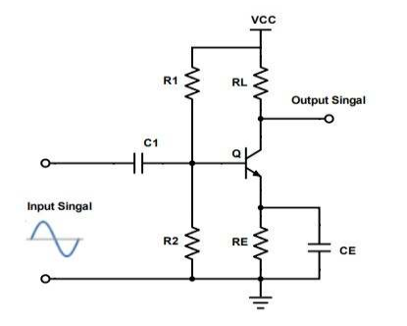

### **2.2.2 Đặc tuyến:**

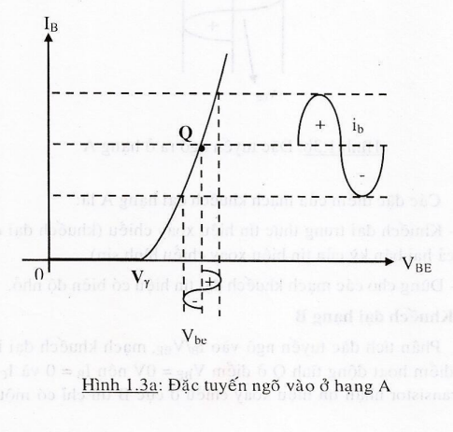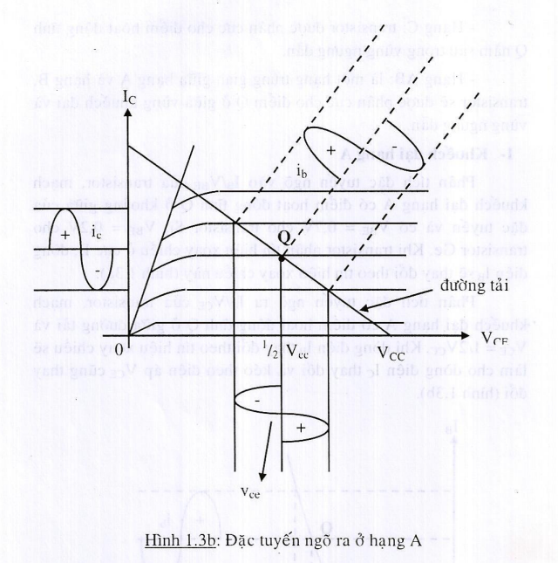

- Đặc tuyến ngõ vào IB/VCE của transistor: mạch khuếch đại chế độ A có điểm làm việc tĩnh Q ở khoảng giữa của đặc tuyến và có VBE = 0,65 (V) - 0,7 (V) và VBE=0,2 đến 0,25 (V). Khi transistor nhận được tín hiệu xoay chiều ở cực B thì dòng IB sẽ thay đổi theo tín hiệu xoay chiều.

- Đặc tuyến ngõ ra IC/VCE của transistor , mạch khuếch đại chế độ A có điểm hoạt động tĩnh Q ở giữa đường tải và VCE=VCC . Khi dòng điện IB bị thay đổi theo tín hiệu xoay chiều sẽ làm cho dòng điện IC bị thay đổi và kéo theo điện áp VCE cũng thay đổi.

### **2.2.3 Đặc điểm của mạch khuếch đại chế độ A:**

- Khuếch đại trung thực tín hiệu xoay chiều ( khuếch địa cả hai bán kì tín hiệu xoay chiều hình sin)

- Dùng cho mạch khuếch đại tín hiệu nhỏ

- Khuếch đại điện áp

### **2.2.4 Hiệu suất:**

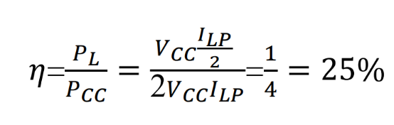

### **2.2.5 Kết luận:**

**-** Ưu điểm:Tín hiệu ra không bị biến dạng.

**-**Nhược điểm:

**+** Hiệu suất thấp ~ 25%

**+** Tiêu hao nhiệt lớn

**-** Ứng dụng: Sử dụng ở các tầng không yêu cầu hiệu suất cao nhưng phải đảm bảo tín hiệu như tầng đầu vào và tầng thúc của mạch khuếch đại

## **2.3 CHẾ ĐỘ B:**

### **2.3.1 Định nghĩa:**

- Transistor được phân cực tại VBE=0 (vùng ngưng). Chỉ một nữa chu kỳ âm(dùng transistor PNP) hoặc dương(dùng transistor NPN) - của tín hiệu ngõ vào được khuếch đại

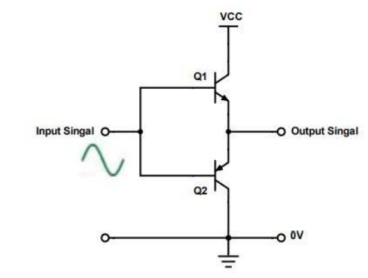

### **2.3.2 Đặc tuyến:**

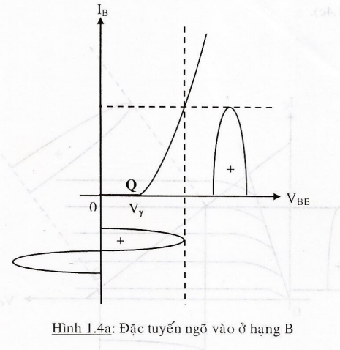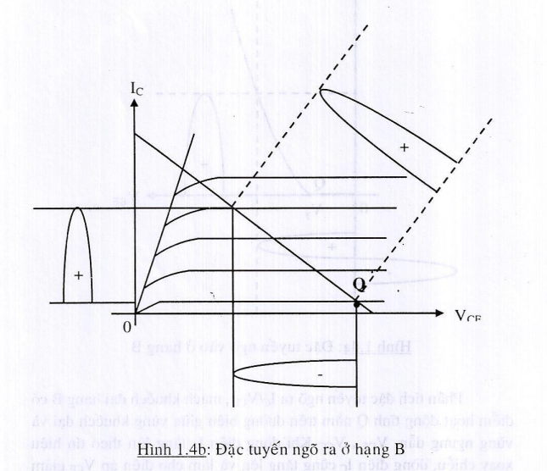

- Điểm làm việc nằm ở ranh giới giữa vùng ngưng dẫn và vùng dẫn.

- Đặc tuyến ngõ vào VBE / IB thì mạch khuếch đại chế độ B có điểm hoạt động tĩnh Q nằm ở điểm $V_{BE}$ =0 nên $I_{B}$ =0 và $I_{C}$ =0. Khi transistor nhận được tín hiệu xoay chiều ở cực B thì chỉ có một nửa chu ký được khuếch đại ,Vi làm phân cực thuận mối nối VBE và IB tăng lên, còn một bán kỳ làm giảm phân cực mối nối BE xuống vùng ngưng dẫn nên không được khuếch đại.

- Đặc tuyến ngõ ra IC/VCE thì mạch khuếch đại chế độ B có điểm hoạt động tĩnh Q nằm trên đường biên giữa vùng khuếch đại và vùng ngưng dẫn VCE =VCC .Khi dòng điện IB tăng theo tín hiệu xoay chiều thì dong IC cũng tăng lên và làm cho điện áp VCE giảm xuống . Ở ngõ ra cũng chỉ có một bán kỳ được khuếch đại.

### **2.3.3 Đặc điểm của mạch khuếch đại chế độ B:**

- Khi không có tín hiệu thì transistor không dẫn

- Mỗi transistor chỉ dẫn 1 bán kỳ nên muốn có đủ chu kỳ thì phải dùng 2 transistor để khuếch đại luân phiên

- Dùng cho các mạch khuếch đại có biên độ lớn

- Hiệu suất cao do công suất tiêu hao điện nhỏ

- Tín hiệu ra bị méo xuyên tâm

### **2.3.4 Hiệu suất:**

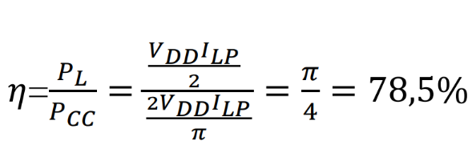

### **2.3.5 Kết luận:**

- Ưu điểm: Hiệu suất lớn ≈78%

- Nhược điểm: Chỉ khuếch đại nửa chủ kỳ, mắc push-pull bị méo xuyên tâm hoặc méo hài

- Ứng dụng:

+ Mạch khuếch đại chế độ B được sử dụng trong tầng khuếch đại(tầng tăng cường và gia tăng công suất cho tín hiệu điện).

+ Thường được sử dụng trong các ứng dụng truyền hình, radio, mạng di động và các hệ thống truyền thông khác

## **2.4 Chế độ AB:**

-Ta có thể cải thiện độ méo ở chế độ B và cải thiện hiệu suất của chế độ A

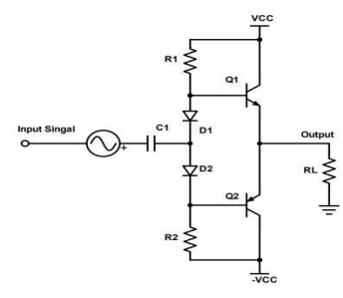

### **2.4.2 Đặc tuyến:**

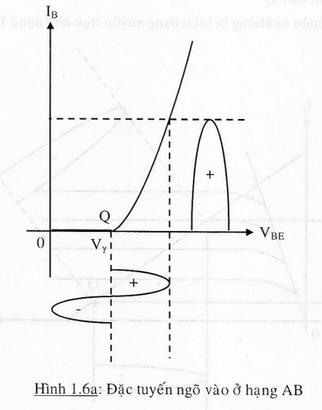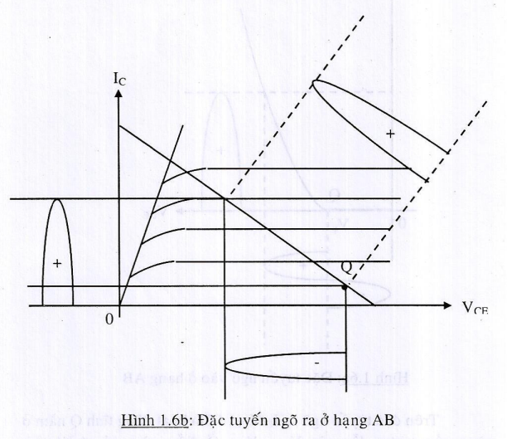

- Trên đặc tuyến ngõ vào điểm làm việc tĩnh Q ở giữa hạng A và B (chế độ A và B).Khi transistor nhận được tín hiệu xoay chiều ở cực B thì bán kỳ âm được rơi vào vùng dưới VY transistor không dẫn và không có tín hiệu ra.

- Trên đặc tuyến ngõ ra điểm làm việc tĩnh Q nằm trong vùng gần ngưng dẫn nên VCE ≈ VCC . Ở điểm làm việc tĩnh chỉ có bán kỳ dương của tín hiệu được khuếch đại vì làm dòng IC tăng lên. Tín hiệu ra bị đảo pha so với tín hiệu ngõ vào nên chỉ có bán kỳ âm của tín hiệu ở ngõ ra

### **2.4.3 Đặc điểm của mạch khuếch đại chế độ AB:**

- Khi không có tín hiệu thì các dòng $I_{C}$, $I_{B}$ có giá trị rất nhỏ so với chế độ A

- Mỗi transistor chỉ khuếch đại một bán kỳ

- Hiệu suất cao do công suất tiêu thụ điện nhỏ

- Khuếch đại dòng

- Tín hiệu ra không bị méo xuyên tâm.

*Khác với chế độ B, 2 cực B của BJT không nối trực tiếp với nhau mà được đặt điện áp 1 chiều Vcc.

### **2.4.4 Hiệu suất:**

### **2.4.5 Kết luận:**

- Ưu điểm: Hiệu suất cao, bảo toàn tín hiệu

- Nhược điểm: Các tầng khuếch đại công suất được thiết kế làm việc ở chế độ AB, điểm làm việc của chế độ AB nằm giữa chế độ A và chế độ B

- Ứng dụng:

+ Mạch khuếch đại chế độ AB được sử dụng trong tầng khuếch đại(tầng tăng cường và gia tăng c công suất cho tín hiệu điện).

+ Mạch khuếch đại chế độ AB được sử dụng trong các thiết bị như ampli, loa, hệ thống âm thanh chuyên nghiệp để cung cấp 1 đầu ra âm thanh mạnh mẽ, trung thực, không bị méo.

## **2.5 Mạch khuếch đại công suất OCL:**

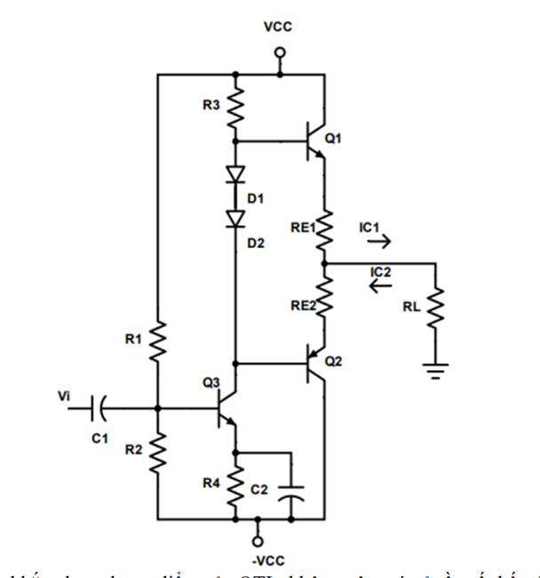

*Hình 2.5: Sơ đồ mạch OCL*

- Mạch khắc phục nhược điểm của OTL, không gây méo ở tần số thấp do không có tụ C. Nhược điểm là gây quá tải dòng nên mạch OCL thường có mạch bảo vệ.

- Ở nửa chu kì dương của Vi, Vb3 tăng -> Q3 dẫn -> Vc3 giảm -> Q1 tắt, Q2 dẫn. Do đó IC2 chạy theo hướng Mass -> RE2 -> Q2-> -VCC.

- Ở nửa chu kì âm của Vi, Vb3 giảm -> Q3 tắt -> Vc3 tăng -> Q1 dẫn, Q2 tắt. Do đó IC1 chạy theo hướng VCC -> Q1 -> RE1-> Mass.

## **2.6 Mạch bảo vệ:**

## **2.7 Kết luận chương:**

- Qua chương này ta đã hiểu được cơ sở lý thuyết và cách ứng dụng của các loại mạch khuếch đại chế độ A, B, AB và mạch khuếch đại OCL,OTL và mạch bảo vệ.

# **CHƯƠNG 3 : TÍNH TOÁN VÀ THIẾT KẾ:**

**SƠ ĐỒ MẠCH:**

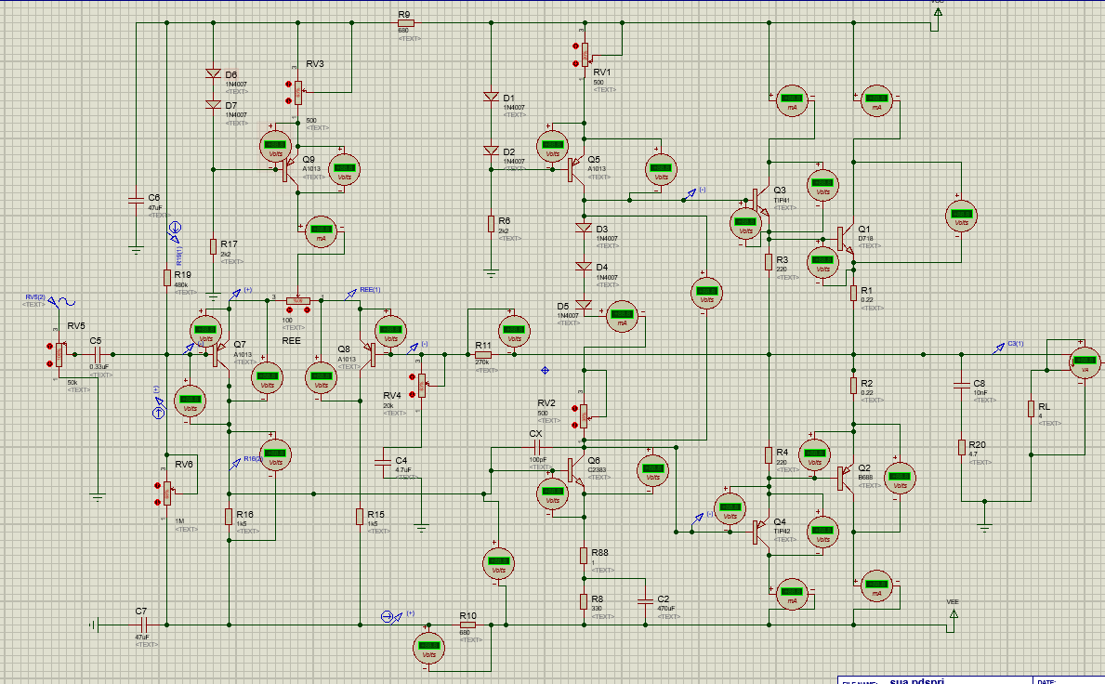

## **3.1 Tính toán phần nguồn:**

- Công suất trên tải:

Ta có: VLhd = , ILhd = (3.1.1)

PL = RL . == (3.1.2)

* VL = = =15,5 V
* IL = = =3,87(A)
* Điện áp nguồn cung cấp:

Ta có QB1, QB2 làm việc ở chế độ AB nên chọn hệ số sử dụng nguồn là 0,8

* Vcc = = =19,4V (3.1.3)

Ta chọn nguồn cung cấp là: 20V

* Dòng cấp trung bình:

Itb = = (3.1.4)

* Pcc = 2.Vcc.Itb = .Vcc.IL= .20.3,87=49,27 W (3.1.5)
* Hiệu suất của mạch:

$η=\frac{P_{L}}{P_{Cc}}$. 100% = $\frac{30}{49,27}$.100%=60,8% (3.1.6)

**3.2 Tính chọn trở R1, R2:**

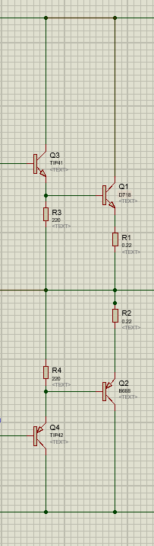

- Chọn dòng tĩnh cho Q1 Q2. Để tránh méo xuyên tâm, ta phân cực cho Q1 Q2 hoạt động ở chế độ AB. Vì mạch làm việc ở chế độ AB nên dòng tĩnh collector nằm trong khoảng 20 $÷$ 50 mA. Ở đây ta chọn $I_{E_{Q_{1}}}=I_{E_{Q_{2}}}$ = 50mA

- Dòng cực đại qua Q1, Q2:

$I_{E1}=I_{E2}=I_{E_{Q}}+I_{L}$ =0,05 + 3,87 =3,92 A

- R1, R2 là hai điện trở ổn định nhiệt và cân bằng dòng cho Q1 Q1. Do vậy để công suất ra loa đạt cực đại thì sụt áp trên hai điện trở này không quá lớn, giảm  
tổn thất tín hiệu.

-Nếu lớn quá thì mất tín hiệu trên loa, nhỏ quá thì không cân bằng dòng=> nên kẹp giữa lớn và nhỏ

Nên ta chọn :

$\frac{v_{R_{1}}}{v_{L}}≤\frac{1}{20}⇒v_{R_{1}}≤\frac{v_{L}}{20}$ = $\frac{15.5}{20}$ =0.775 (V)

=> $R_{1}=R_{2}=\frac{v_{R_{1}}}{I_{E_{1}}}$ = $\frac{0.775 }{3.92}$ =0,197 Ω

Công suất trở R1, R2:

$P_{R_{1}}=P_{R_{2}}=\frac{1}{2}R_{1}⋅I_{Lhd}^{2}=\frac{1}{2}R_{1}⋅\frac{I_{L}^{2}}{2}=\frac{1}{4}R_{1}I_{L}^{2}$ = $\frac{1}{4}$.0,197.3,872=0,73W (3.2.1)

Ta chọn trở R1, R2 là 0.22Ω/5W

## **3.3 Chọn cặp Q1, Q2:**

Công suất nguồn cung cấp: Pcc = 2.Vcc.Itb = .Vcc.IL (3.3.1)

Công suất loa: PL = RL . = (3.3.2)

Công suất tiêu tán của R1,R2: PR = 2. $P_{R_{1}}$ = $\frac{1}{2}R_{1}⋅I_{L}^{2}$ (3.3.3)

Vậy công suất tiêu tán của hai BJT Q1, Q2 là :

$2P_{tt}=P_{CC}-P_{L}-P_{R}=$ $\frac{2}{π}$.Vcc.IL - = = (3.3.4)

Công suất tiêu tán của một BJT là:

${ P}_{tt/Q1}$ = $P_{tt/Q2}$ = $\frac{2P_{tt}}{2}=\frac{v_{cc}⋅I_{L}}{π}-\frac{1}{4}\left(R_{1}+R_{L}\right)I_{L}^{2}$ (3.3.5)

Công suất tiêu tán cực đại của 1 BJT là lấy đạo hàm $P_{tt/Q1}$ theo IL cho bằng 0:

$\frac{ⅆ(P_{tt/Q1})}{d(I_{L})}$**= $\frac{V_{cc}}{π}$- $\frac{1}{2}\left(R_{1}+R_{L}\right)$** . $I_{L}$ = 0 (3.3.6)

* IL = = =3.77 (A) (3.3.7)
* $\frac{P_{ttmax}}{QB_{1}}$ = $\frac{V_{cc}⋅I_{L}}{π}-\frac{1}{4}\left(R_{1}+R_{L}\right)I_{L}^{2}$ = $\frac{20.3,87}{3.14}-\frac{1}{4}\left(4+0,22\right).3,87.3,87=8.83(W)$ (3.3.8)

Công suất tiêu tán tĩnh trên Q1:

PDC/Q1 = VCE/Q1.IC/Q1 VCC.IE/Q = 20.0,05=1(W) (3.3.9)

Vậy công suất tiêu tán cực đại trên QB1 là:

$P_{ttΣmax/Q1}$ ­ = $P_{ttmax/Q1}$ + PDC/Q1 **=**8,83+1=9,93W

Vì QB1, QB2 là cặp BJT bổ phụ nên ta chọn QB1, QB2 thõa mãn điều kiện:

IC **>** (1.5 ÷ 2) $I_{E_{1P}}$ = 5,88 $÷7,84 A$

VCE0 > (1.5 ÷ 2) $V_{CC}$ = 30÷40 V

PC > (1.5 ÷ 2) $\frac{P_{ttmax}}{QB_{1}}$ =14,55 ÷ 19,6W

IE ≥ 50mA

Tra cứu Datasheet ta chọn Q1, Q2 lần lượt là: 2SD718 và 2SB688

## **3.4 Tính chọn R3,R4:**

Ta chọn:

$β_{Q1}=β_{Q2}=β_{min}=$ 55

Dòng Base tĩnh của Q1:

$I_{BQ∕Q1}=\frac{I_{EQ∕Q1}}{1+β_{1}}=$ $\frac{0,05}{1+55}$ = 0,89mA

Dòng Base cực đại của Q1:

$I_{BQp∕Q1}=\frac{I_{Ep∕QB1}}{1+β_{1}}=$ $\frac{3,92}{1+55}$ =0,07A

Để R3, R4 không ảnh hưởng đến dòng ra ở chế độ xoay chiều thì R3, R4 phải thõa mãn điều kiện: $Z_{B1M\left(ac\right) }≪ R3,R4≪Z_{B1M\left(dc\right) }$

R3, R4 << $Z_{B1M\left(dc\right) }$ đễ rẽ dòng nhiệt

R3, R4 >> $Z_{B1M\left(ac\right) }$ để giảm tổn thất tín hiệu

Với $Z_{B1M\left(ac\right) }$, $Z_{B1M\left(dc\right) }$: là điện trở xoay chiều và một chiều từ cực Base Q1 đến M

Từ đặc tuyến IC, VBE của 2SD718 ta có:

IEQ = 0,05 A => VBEQ = 0,6V

IEp  = 3,92A => VBep = 0,95V

Vậy:

$Z_{B1M\left(dc\right) }=\frac{V_{B1MQ}}{I_{BQ/QB1}}=\frac{V_{BEQ/Q1}+V_{R1}}{I_{BQ/Q1}}$ = $\frac{\left(0.6+0.05\right).022}{{0.89.10}^{-3}}$ = 686,5 Ω

$Z_{B1\left(ac\right)}=\frac{V_{B1Mp}-V_{B1MQ}}{I_{Bp/Q1}-I_{BQ/Q1}}=\frac{(V_{BEp/Q1}+V_{R1p})-(V_{BEQ/Q1}+V_{R1})}{I_{Bp/Q1}-I_{BQ/Q1}}$ = $\frac{(0.95+0,22.3,92)-(0,6+0,05.0,22)}{0.07-{0.89.10}^{-3}}$ = 6,5 Ω (3.4.7)

Vậy: 6,5 Ω.<< R3, R4 << 686,5 Ω

Chọn R3 = R4 = 220 Ω/2W

## **3.5 Tính chọn cặp Q3, Q4:**

- Dòng tĩnh qua R3: $I_{R3Q }=\frac{V_{BEQ/Q1}+V_{R1}}{R_{3}}$ = $\frac{0.6+0.05.0.22}{220}$ =2,78mA (3.5.1)

- Dòng cực đại qua R3: $I_{R3p }=\frac{V_{BEp/Q1}+V_{R1p}}{R_{3}}$ = $\frac{0.95+3.92.022}{220}$ =8,2mA (3.5.2)

- Dòng emitter qua Q1: $I_{EQ/Q3 }=I_{R3Q}+I_{BQ/Q1}$ = 2.78+0.89 =3,67mA (3.5.3)

$I_{Ep/Q3 }=I_{R3p}+I_{Bp/Q1}$ =8,2+70 =78,2mA

Khi đó trở kháng xoay chiều từ cực B Q1:

$Z_{B1\left(ac\right)}=\frac{V_{B1p}-V_{B1Q}}{I_{Ep/Q3}-I_{EQ/Q3}}$ = $\frac{\left(0,95+0,22.3,92\right)-(0,6+0,05.0,22)}{ \left(78,2-10,48\right).{10}^{-3}}$ =17,87Ω (3.5.4)

So sánh với $Z_{B1\left(ac\right)}$ tính ở trước là ta thấy khi thêm R3, R4 vào thì sai khác không đáng kể.

Như vậy, tải xoay chiều của Q1 là:

$Z_{a}=Z_{B1\left(ac\right)}+(1+β)⋅R_{L}$ =17,87+56.4=241,87Ω (3.5.5)

Để tìm được Q3, Q4 ta tìm công suất tiêu tán lớn nhất của chúng. Gọi IE3 là biên độ dòng AC chạy qua Q3, ta có:

Dòng cung cấp xoay chiều trung bình cho Q3:

$$I_{tb/Q3}=\frac{I_{E3}}{π} (3.5.6)$$

Công suất nguồn cung cấp cho Q3:

$$P_{CC/Q3}=V_{CC}⋅I_{\frac{tb}{Q3}}=\frac{V_{CC}.I_{E3}}{π} (3.5.7)$$

Công suất cung cấp cho tải của Q3:

$P_{t/Q3}=Z_{t/Q3}⋅I_{E3}^{2}=Z_{\frac{t}{Q3}} .\frac{1}{2π}⋅\int_{0}^{π}{(}I_{E3}.{\sin{ωt})}^{2}d\left(ωt\right)$ (3.5.8)

Công suất tiêu tán xoay chiều trên Q3:

$P_{tt/Q3}=P_{CC/Q3}-P_{\frac{t}{Q3}}=\frac{V_{CC}.I_{E3}}{π}- \frac{1}{4}I_{E3}^{2}{.Z}_{\frac{t}{Q3}}$ (3.5.9)

Lấy đạo hàm theo IE3 và cho $P_{tt/Q3}$ = 0 ta được:

$I_{E3max}=\frac{{2V}_{CC}}{π{.Z}_{t/Q3}}= \frac{2.20}{3,14.241,87}=0,05A$ (3.5.10)

Vậy công suất tiêu tán lớn nhất do dòng xoay chiều trên rơi trên Q3:

$P_{ttmax/Q3}=\frac{V_{CC}.I_{E3max}}{π}-\frac{1}{4}I_{E3}^{2}{.Z}_{\frac{t}{Q3}}= \frac{20.0,053}{3,14}-\frac{1}{4}.241,87.0,05.0,05=0,167$ W (3.5.11)

Công suất tiêu tán tĩnh trên Q3:

$P_{dc/Q3}=V_{CE/Q3}⋅I_{CQ/Q3}=V_{CC}.I_{EQ/Q3}=$ 20.3,67.10-3=0,0734W (3.5.12)

Vậy công suất tiêu tán cực đại trên Q3:

$P_{ttΣmax}=P_{dc/Q3}+P_{ttmax/Q3}=$ 0,167+0,0734=0,2404W (3.5.13)

Vậy chọn Q3, Q4 là cặp bổ phụ thõa mãn điều kiện sau:

IC > () = (1,5÷2).78,2=(117,3÷156,4)mA

VCE0 > () =(1,5÷2).20 =(30÷40) V

PC >() =(1,5÷2).0,2434 =(0,36÷0,48)W

Tra cứu Datasheet ta chọn Q3, Q4 lần lượt là:TIP41C và TIP42C

## **3.6 Tầng lái:**

Để tính toán tầng lái ta chọn $β_{Q3}=$ 75

=> $I_{B3p}=\frac{I_{Ep/Q3}}{1+β_{Q3}}$ = $\frac{78,2}{76}=1,02mA$ (3.6.1)

=> $I_{B3Q}=\frac{I_{Ep/Q3}}{1+β_{Q3}}$ = $\frac{3,67}{76}=0,05mA$ (3.6.2)

## **3.7 Tính chọn D3, D4, D5, VR2:**

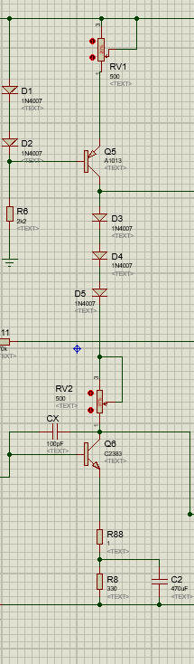

Để tránh méo tín hiệu xuyên tâm đồng thời ổn định điểm làm việc cho các cặp BJT khuếch đại công suất thì các tổ hợp này phải làm việc ở chế độ AB. Vì vậy, ta dùng D3, D4, D5, VR2 để tạo ra áp ban đầu cho BJT để khi có tín hiệu cào thì các BJT khuếch đại công suất dẫn ngay.

Chọn D3, D4, D5 là loại: D1N4007

Để QB1, QB2 làm việc ở chế độ dòng tĩnh 50(mA) thì điện áp trên tiếp giáp BE của các tổ hợp BJT ở chế độ tĩnh là 0,6.(V)

Ta có: ${ V}_{B1B2Q}=V_{BE1}+ V_{BEQB1}+V_{BEQB2}+V_{BE3}+V_{R1Q}+V_{R2Q}$ (3.7.1)

$$= 0,6.4+0,05.0,22.2=2,422V$$

Để dòng tĩnh Q5 ít thay đổi và tránh méo tín hiệu ta chọn:

$I_{CQ5Q}=140.I_{B3Q}=100.0,05 =7mA$ (3.7.2)

Dòng cực đại qua Q5:

$I_{CQ5p}=140.I_{B3p}=140.1,02=142.8mA$ (3.7.3)

Dùng diode để ổn định áp phân cực cho tầng lái

Như vậy, ba diode D3, D4, D5 và VR2 đảm bào cho QB1, QB2 và Q1, Q2 làm việc ở chế độ AB, tức là $V_{B1B2Q}$ =.... V ngay khi có tín hiệu vào

Lợi dụng tính chất ghim áp của diode ( dòng qua diode tăng nhưng áp đặt lên diode hầu như không đổi. Muốn được như vậy ta chọn sao cho điểm làm việc nằm trong đoạn tuyến tính nhất (đoạn thẳng ))

Lúc này: $VR2=\frac{V_{B1B2Q} -3V_{D} }{I_{CQ5}}$ = $\frac{2,422-3,07}{{5.10}^{-3}}=46Ω$ (3.7.4)

Chọn VR2 = 200 sau đó hiệu chỉnh lại

## **3.8 Tính toán transistor Q5 làm nguồn dòng:**

- Q5 tạo dòng điện ổn định phân cực cho Q6 và ổn định điểm làm việc cho hai cặp Dalington ở tầng khuếch đại công suất. Do nội trở nguồn dòng ở chế độ xoay chiều lớn nên tăng hệ số khuếch đại của tầng lái, phối hợp trở kháng với trở kháng vào lớn của 2 cặp Dalington làm nâng cao hiệu suất của mạch

- Dòng collector qua Q5: $I_{CQ5}=I_{CQ6}=$ 7mA (3.8.1)

- Chọn D1, D2 là diode 1N4007.

Dòng qua hai diode là dòng phân áp cho Q5. Chọn dòng phân cực $I_{BQ5}≪ I_{D}$, mà để diode ghim áp ổn định thì dòng $I_{D}>$ 8mA

Chọn dòng phân áp $I_{R9}=10mA$. Lúc này $V_{D}=0,7V$

Sụt áp trên R6 là: $V_{R6}=V_{CC}-V_{D1}- V_{D2}$ (3.8.2)

$$= 20-0,7-0,7=18,6V$$

=> R6 = $\frac{V_{R6}}{I_{pa}}=\frac{V_{R6}}{I_{R6}}=\frac{18,6}{{10.10}^{-3}}=1860Ω$

Chọn R6 = 2,2k $Ω$

Công suất của R6 là: PR6 = (10.10-3)2.2700=0,22W (3.8.3)

Chọn R6 = 2,2 $kΩ$/2W

Tính chọn VR1: $VR1=\frac{V_{D1}+V_{D2}-V_{EB} }{I_{CQ5}}=\frac{0,7+0,7-0,6}{{5.10}^{-3}}=114Ω$ (3.8.4)

Chọn VR1 = 500. Sau đó tính chỉnh lại

Do Q5 hoạt động chế A được dùng làm nguồn dòng nên công suất tiêu tán lớn nhất của nó là công suất tiêu tán tĩnh

Điện áp DC trên tiếp giáp CE của Q5 là:

$$V_{CE/Q5}=V_{CC}+ VR1+V_{BE/Q3}+V_{BE/Q1}+V_{R1} =20-\left(0,7+0,7-0,6\right)-0,6-0,6-0,05.0,22=17,989V$$

=> $P_{DC/Q5}=V_{CE/Q5}⋅I_{CQ5}=$ 17,989.7.10-3 =0,125W

Vậy ta chọn Q5 thỏa các điều kiện sau:

IC > () = ( 1,5 $÷2).7mA=\left(10.5÷14\right)mA$

VCE > () = (1,5 $÷2).17,989=\left(27÷36\right)V$

PC >() =(1,5 $÷2).0,125=\left(0,1875÷0,25\right)W$

Tra cứu Datasheet ta chọn Q5: 2SA1013

## **3.9 Tính chọn BJT thúc Q6:**

Transistor Q6 làm nhiệm vụ nâng cao tín hiệu đủ lớn để kích thích cho tầng thúc làm việc và đảo pha cho tầng công suất. Q6 được chọn làm việc ở chế độ A. Q6 có tải lớn nên hệ số khuếch đại lớn, ta phải chọn điểm làm việc của Q6 sao cho khi không có tín hiệu vào điện thế vào cực E của Q1, Q2 $≈$ 0, lúc này sụt áp trên tải $≈0$

Vì Q6 có điện trở tải lớn nên dễ dàng rơi vào vùng bão hòa và gây ra méo tín hiệu, do đó cần phải mắc hồi tiếp âm một chiều lẫn xoay chiều để ổn định điểm làm việc. Điện trở R8, R88 làm nhiệm vụ hồi tiếp âm DC, riêng R8 còn làm nhiệm vụ hồi tiếp âm AC cho Q6

Do Q6 làm việc chế độ A, để tránh suy giảm tín hiệu ta có thể chọn trước điện áp tĩnh trên điện trở hồi tiếp một chiều R8, R88 là …

Ta có: VR8 + VR88 = 2 (3.9.1)

Để tránh hồi tiếp âm quá nhiều làm giảm hệ số khuếch đại của Q6, ta chọn:

R8 > R88

=> VR8 > VR88

­R8 + R88 = 285 $Ω$.

Chọn $\left\{\begin{aligned}R8=1Ω \\ R88=330Ω\end{aligned}\right.$

Điện thế trên cực C, E của Q6:

$V_{\frac{CE}{Q6}}=V_{CC}- V_{VR1}-V_{\frac{EB}{Q4}}-V_{\frac{EB}{Q2}}-V_{R8R88}$ (3.9.1)

$$=20-\left(0,7+0,7-0,6\right)-0,6-0,6-2=16V$$

Công suất tiêu tán tĩnh của Q6:

$P_{DC/Q6}=V_{CE/Q6}⋅I_{CQ6}={16.7.10}^{-3}=0,112W$ (3.9.2)

Vì Q6 làm việc ở chế độ A nên:

$P_{ttmax/Q6}=P_{DC/Q6}=0,112W$ (3.9.3)

Từ những tính toán trên ta chọn Q6 phải thỏa những điều kiện sau:

IC > (2) $I_{Cmax/Q6}$ = (10.5 $÷14)mA$

VCE > () = (30 $÷4$ 0)V

PC >() =(0,168 $÷0,224)W$

Tra cứu Datasheet ta chọn Q6: 2SC2383

+ C2

$C2≥\frac{10}{2π⋅f_{min}∙R8}=\frac{10}{2π.50.220}={96,4.10}^{-6}\left(F\right)$ (3.9.4)

=> Chọn C2 là tụ 470µF/50V

+ CX

Tụ CX là tụ chống dao động tự kích và quyết định cắt tần số cắt cao cho mạch. Vì tụ có chức năng cắt dãy tần cao nên điện dung tụ sẽ nhỏ:

Chọn CX =100pF

**3.10 Tính chọn R9, R10, R15 và R16:**

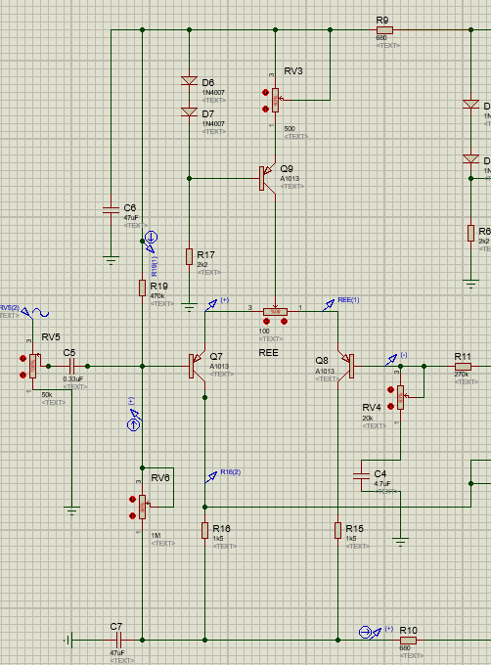

- R9, R10 cùng nối với 2 tụ C6 và C7 nhằm ngăn thành phần xoay chiều tác động đến nguồn

Ta có: $I_{B/Q6}=\frac{I_{C/Q6}}{β_{Q6}}=\frac{{7.10}^{-3}}{70}=0,1mA$ (3.10.1)

* Chọn $I_{C/Q6}$ >> $I_{B/Q6}$
* Chọn $I_{\frac{C}{Q7}}=I_{\frac{C}{Q8}}=10.I_{\frac{B}{Q6}}={10.10}^{-4}=1mA$
* Chọn sụt áp trên R10 là 1,4V

$$I_{R10}=I_{C/Q7}+I_{C/Q8}={2.10}^{-3}={2.10}^{-3}mA (3.10.3)$$

$R_{9}=R_{10}=\frac{V_{R10}}{I_{R10}}=\frac{1,4}{{2.10}^{-3}}=700Ω$ (3.10.4)

Chọn R9 = R10 = 680 $Ω$

* Ta có: $V_{R10}+V_{R16}=\left(V_{R8}+ V_{R88}\right)+V_{BE/Q6}$ (3.10.5)

$R_{16}=\frac{\left(V_{R8}+ V_{R88}\right)+V_{BE/Q6}-V_{R10}}{I_{C/Q7}}=\frac{2+0,6-1,4}{{1.10}^{-3}}=1200Ω$

Chọn R15 = R16 = 1500 $Ω$

## **3.11 Tính chọn Q7, Q8:**

- Vì Q7, Q8 làm việc ở chế độ A nên:

$$V_{R9}=\frac{1}{5}V_{CC}=\frac{1}{5}.20=4V (3.11.1)$$

* Để tránh sai số mất cân bằng tầng vi sai, ta chọn biến trở VRE =100 để điều chỉnh

=> $V_{\frac{CE}{Q8}}=V_{CC}- V_{R15}-I_{\frac{CQ}{Q8}}.\frac{V_{RE}}{2}-V_{R10}-V_{\frac{CE}{Q9}}-V_{VR3}-V_{R9}-\left(-V_{CC}\right)$ (3.11.2)

$$=20-{1500.10}^{-3}-{10}^{-3}.\frac{100}{2}-1,4-V_{\frac{CE}{Q9}}-\left(0,7.2-0,6\right)-4+20$$

$$=36,55-V_{\frac{CE}{Q9}}$$

=> $V_{CE/Q8(max)}=V_{CE/Q7(max)}=$ 36,25V

- Chọn Q7, Q8 thỏa mãn:

ICEQ > () = ( 1,5 $÷2)mA$

VCEQ >() = (30 $÷40)$ V

PC > () =(0,34 $÷0,045)$ W

Chọn Q7, Q8 là: 2SA1013

## **3.12 Tính chọn nguồn dòng Q9, D6, D7, R19, RV6:**

-

- Chọn D6, D7 là diode 1N4007 để phân cực cho Q9

- (3.12.1)

=> $V_{VR3}= \frac{V_{VR3}}{I_{C/Q9}}=\frac{0,8}{{2.10}^{-3}}=400Ω$

Chọn VR3 là biến trở 500 sau đó hiệu chỉnh lại

* Chọn $I_{R17}=$ 10mA
* $V_{R17}=V_{CC}-2.V_{D6}= 20-2.0,7=18,6V$ (3.12.2)

=> $R_{17}= \frac{V_{R17}}{I_{R17}}=\frac{18,6}{{10.10}^{-3}}=1860Ω$

Chọn R17: 2200Ω/2W

* Ta có $V_{CE/Q9(max)}=V_{CE/Q8(max)}=$ 36,25V

=> Công suất tiêu tán cực đại trên Q9:

$$P_{C/Q9}={I_{C/Q9}.V}_{CE/Q9(max)}={2.10}^{-3}.36,25=0,07W (3.12.3)$$

* Chọn Q9 thõa:

ICEQ > () =(3 $÷4)mA$

VCEQ > () = (30 $÷40)V$

PC >(2) $P_{C/Q9}$ = ($0,1÷0,15)W$

Chọn Q9: 2SA1013

Tổng trở kháng toàn mạch là 250kΩ

Ta có: V**BQ7** =1,65 V

VCC=20V

Rin ≥ 250K

40 $\frac{RV6}{R19+RV6}=20+1,65$* (1)

$\frac{RV6*R19}{RV6+R19}=$ 250K (2)

Từ (1) và (2) suy ra: RV6=544K và R19=461K

Chọn RV6 là biến trở vi chỉnh 1M, sau đó hiệu chỉnh lại.

R19=470K .

Chọn R11=270K .

+ C4

$$C4≥\frac{10}{2π⋅f_{min}∙VR4}=\frac{10}{2π.50.17000}={1,87.10}^{-6}\left(F\right) \left(3.12.4\right)$$

=> Chọn C4 là tụ 4,7µF/50V

+ Tính C5:

$$C5≥\frac{10}{2π⋅f_{min}∙Z_{in}}=\frac{10}{2.3,14.50.250000}={0,127.10}^{-6}\left(F\right) \left(3.12.5\right)$$

=> Chọn C5 là tụ 0,33µF/50V

+ C6, C7

$$C6≥\frac{10}{2π⋅f_{min}∙R9}=\frac{10}{2π.50.1000}={26,5.10}^{-6}\left(F\right) \left(3.12.6\right)$$

=> Chọn C6, C7 là tụ 47µF/50V

**3.13 Tính chọn VR4:**

$$A_{v}=\frac{A_{vt}}{1+A_{vt}.A_{vht}}≈\frac{1}{A_{vht}} (3.13.1)$$

Mà:

$A_{v}=\frac{V_{L}}{\sqrt{2}V_{in}}=\frac{15,5}{\sqrt{2} .0,7}=15,65$ $$A_{vht}=\frac{1}{A_{v}}=\frac{VR4}{VR4+R11}=\frac{1}{15,65}=\frac{VR4}{VR4+270k}$$

=> VR4 = 18834Ω

=> Chọn VR4 = 20kΩ sau đó hiệu chỉnh lại

## **3.14 Tính toán hệ số khuếch đại và tầng hồi tiếp:**

### **3.14.1 Hệ số khuếch đại vòng hở của tầng vi sai:**

Ta có: Mạch khuếch đại vi sai ở chế độ xoay chiều ngõ vào đơn:

+ =

=

+ V0 = -)

* Vì REE rất lớn nên giả sử không có dòng chạy qua REE

Áp dụng KVL ta có:

$V_{in}=i_{B}.r_{π/Q8}+\left(β_{8}+1\right){.i}_{B}.R_{VE1}+\left(β_{8}+1\right){.i}_{B}.R_{VE2}+i_{B}.r_{π/Q7}+i_{B}.R_{11}$ (3.14.1.3)

$r_{π/Q8}$ = $r_{π/Q7}$; $R_{VE1}= R_{VE2}$

$V_{in}=i_{B}.[2.r_{π/Q8}+2.\left(β_{8}+1\right).R_{VE1}+R_{11}$ (3.14.1.4)

$\frac{A_{v}}{V_{s}}=\frac{V_{0}}{V_{in}}=\frac{ -β_{8}.i_{B}. {(R16//r}_{iB/Q6})}{i_{B}.[2.r_{π/Q8}+2.\left(β_{8}+1\right).R_{VE1}+R_{11}}$ = $\frac{-200*(1500 // 321)}{2*5000+2*\left(200+1\right)*50+270*{10}^{3} }=-0,17$

<=> Avt1 =

Với:

$$g_{m8}=40I_{\frac{C}{Q8}}=40*1*{10}^{-3}=0,04 \left(S\right)$$

$$r_{π/Q8}=\frac{β_{8}}{g_{m8}}=\frac{200}{0,04}=5000Ω$$

### **3.14.2 Hệ số khuếch đại tầng thúc:**

+ .

=.[220//(27,5+0,22)+4].4.(2+ $\frac{1}{27,5}+\frac{1}{500}$)=17735(Ω)

Với:

$g_{m1}=40I_{C/Q1}=40.0,05=2 (S)$ (3.14.2.1)

$r_{π1}=\frac{β_{1}}{g_{m1}}=\frac{55}{2}=27,5 (Ω)$ (3.14.2.2)

$g_{m3}=40I_{C/Q3}={40.3,67.10}^{-3}=0.1468 (S)$ (3.14.2.3)

$r_{π3}=\frac{β_{3}}{g_{m3}}=\frac{75}{0,15}=500 (Ω)$ (3.14.2.4)

+ $A_{vt2}=\frac{v_{c6}}{v_{b6}}$

$g_{m6}=40I_{C/Q6}={40.7.10}^{-3}=0.28 (S)$ (3.14.2.5)

+ (3.14.2.6)

$v_{c6}= -g_{m6}.v_{b6}. {(r_{06}+R_{88})//r}_{05}//R_{eq}$ (3.14.2.7)

=> $A_{vt2}=\frac{v_{c6}}{v_{b6}}= -g_{m6}.{(r}_{06}+R_{88})//r_{05} //R_{eq}=\frac{-0.28}{\frac{1}{9428+1}+\frac{1}{9428}+\frac{1}{17735}}=-1042,8$

=> $A_{vt2}=$-1042,8

### **3.14.3 Hệ số khuếch đại tầng công suất:**

Do Q1, Q2, Q3, Q4 mắc theo kiểu C chung: => Avt3 = 1

### **3.14.4 Hệ số khuếch đại toàn mạch:**

- Hệ số khuếch đại toàn mạch khi chưa có hồi tiếp:

- Hệ số khuếch đại toàn mạch khi có hồi tiếp:

$A_{v}=\frac{A_{vt}}{1+A_{vt}.A_{vht}}≈\frac{1}{A_{vht}}$

$A_{v}=\frac{V_{L}}{\sqrt{2}V_{in}}=\frac{15,5}{\sqrt{2}.0,7}=15,65$

## **3.15 Kiểm tra độ méo phi tuyến:**

Trong mạch các BJT làm việc ở chế độ A, chỉ có QB1, QB2 làm việc ở chế độ AB nên méo phi tuyến trong mạch chủ yếu do QB1, QB2 quyết định.

Giả sử tín hiệu vào là hình sin và Vin = 0.7V Lúc này điện áp đặt lên tiếp giáp BE của Q1:

$V_{BE1}\left(t\right)=V_{BE1Q}+ V_{BEm}\sin{wt}$

Có $V_{BE1Q}= 0,6$; $V_{BEm}=V_{BE1p}-V_{BE1Q}=$ 0,96 - 0,6 = 0,36 V

Gọi IC0 là dòng rỉ của QB1, QB2: $I_{c}=I_{C0}.ⅇ^{\frac{V_{BE1Q}}{VT}}.ⅇ^{\frac{V_{BEm}\sin{wt}}{VT}}$

Khai triển y = $ⅇ^{\frac{V_{BEm}\sin{wt}}{VT}}$ theo chuỗi Taylor:

y = $1+ \frac{V_{BEm}\sin{wt}}{VT}+\frac{1}{2}{(\frac{V_{BE1Q}}{VT})}^{2}∙\sin^{2}{wt}+…$

Méo phi tuyến chủ yếu do hàm bậc cao gây ra. Loại hàm bậc cao và biến đổi $\sin^{2}{wt}= \frac{1-\cos{2ωt}}{2}$ ta được:

y = $1+\frac{1}{4}\frac{V_{BEm}^{2}}{VT^{2}}+\frac{V_{BEm}}{VT}∙\sin{wt}-\frac{1}{4}{\left(\frac{V_{BEm}}{VT}\right)}^{2}\cos{2ωt}$

Theo định nghĩa méo phi tuyến $γ=\frac{\sqrt{Σ_{ⅈ=2}^{n}I_{im}^{2}}}{I_{1m}}$

Trong đó: $\left\{\begin{aligned}I_{1m}:thành phần dòng cơ bản \\ I_{im}:biên độ hài\end{aligned}\right.$

Loại bỏ các hàm bậc cao ta được:

$γ=\frac{I_{2m}}{I_{1m}}=\frac{\frac{V_{BEm}^{2}}{4VT^{2}}}{\frac{V_{BEm}}{VT}}=\frac{V_{BEm}}{4VT}$

Khi chưa có hồi tiếp: $γ=\frac{V_{BEm}}{4VT}=\frac{0,96-0,6}{4*0,025}=3,6$

Khi có hồi tiếp: $γ^{'}=\frac{γ}{\left(1+g_{m}R_{L}\right)g}$

g: Độ sâu hồi tiếp: $g=\frac{A_{vt}}{A_{v}}=\frac{177,28}{15,65}=11,3$

gm­: hỗ dẫn: $g_{m}=40I_{C}=$ 40*0,05=2

$γ^{'}=\frac{γ}{\left(1+g_{m}R_{L}\right)g}=\frac{3,6}{\left(1+2.4\right).11,3}=0,03$

## **3.16 Tính mạch lọc Zobel:**

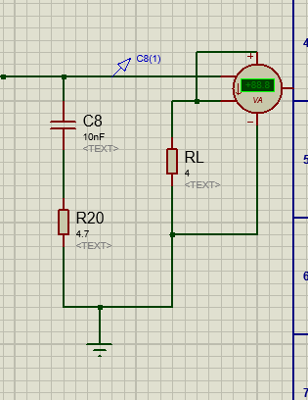

Cấu tạo của loa gồm một cuộn cảm và một điện trở $Z_{L}=R_{L}+jωL$. Như vậy, trở kháng loa phụ thuộc vào tần số. Khi tần số cao trở kháng loa càng lớn dẫn đến méo tín hiệu. Mạch lọc Zobel là mạch ổn định trở kháng loa không đổi ở tần số cao. C mắc nối tiếp với R và tất cả mắc song song với tải RL. Ở tần số cao tụ ngắn mạch giảm tải ngõ ra tức là XL tăng, XC giảm => R­­L không đổi

Ta có:

$Z_{L}=(R_{20}+\frac{1}{{\dot{J}}^{ωC8}})//(R_{L}+jωL)$

=> $z_{L}=\frac{(R_{20}+\frac{1}{{\dot{J}}^{ωC8}})∙(R_{L}+jωL)}{R_{20}+\frac{1}{{\dot{J}}^{ωC8}}+R_{L}+jωL}= \frac{R_{20}∙R_{L}+R_{20}∙jωL+\frac{R_{L}}{{\dot{J}}^{ωC8}}+\frac{L}{C8}}{R_{20}+\frac{1}{{\dot{J}}^{ωC8}}+R_{L}+jωL}$

Để không phụ thuộc vào tần số thì $Z_{L}=R_{L}$

=> $R_{20}∙R_{L}+R_{20}∙jωL+\frac{R_{L}}{{\dot{J}}^{ωC8}}+\frac{L}{C8}=R_{20}∙R_{20}+\frac{R_{L}}{{\dot{J}}^{ωC8}}+R_{L}^{2}+jωL∙R_{L}$

=> $\left\{\begin{aligned}\frac{L}{C8}=R_{L}^{2} \\ R_{20}∙jωL=jωL∙R_{L}=> R_{L}=R_{20}=4Ω\end{aligned}\right.$

Vì L của loa thường rất nhỏ $≈$ 0,1 μH => $C8=\frac{L}{R_{L}^{2}}=\frac{0,1*{10}^{-6}}{16}=6,25nF$

Chọn C8 =10nF , R20=4,7Ω

**Giá trị linh kiện sau khi tính toán:**

Q1 2SD718

Q2 2SB688

Q3 TIP41C

Q4 TIP42C

Q5 2SA1013

Q6 2SC2383

Q7 2SA1013

Q8 2SA1013

Q9 2SA1013

R1,R2 0,22(Ω)/5(W)

R3, R4 220(Ω)/2(W)

VR1 500(Ω)

VR2 500(Ω)

VR3 500(Ω)

R8 330(Ω)

R88 1(Ω)

R6, R17 2K2(Ω)/2(W)

R9,R10 680(Ω)

R11 270K(Ω)

R15,R16 1,5K(Ω)

R19 470K(Ω)

RV6 1M(Ω)

R20 4.7(Ω)

RL 4 (Ω)

D1,D2,D3,D4,D5 1N4007

C5 0,33(μF/50V)

C6,C7 47(μF/50V)

C2 470(μF/50V)

C4 4,7(μF/50V)

CX 100(pF)

C8 10(nF)

## **3.17 Kết quả:**

**Các phần mềm sử dụng:**

* Phần mềm mô phỏng: Proteus
* Phần mềm vẽ mạch in: Altium

### **3.17.1 Sơ đồ nguyên lý sau khi tính toán hoàn chỉnh vẽ bằng Altium**

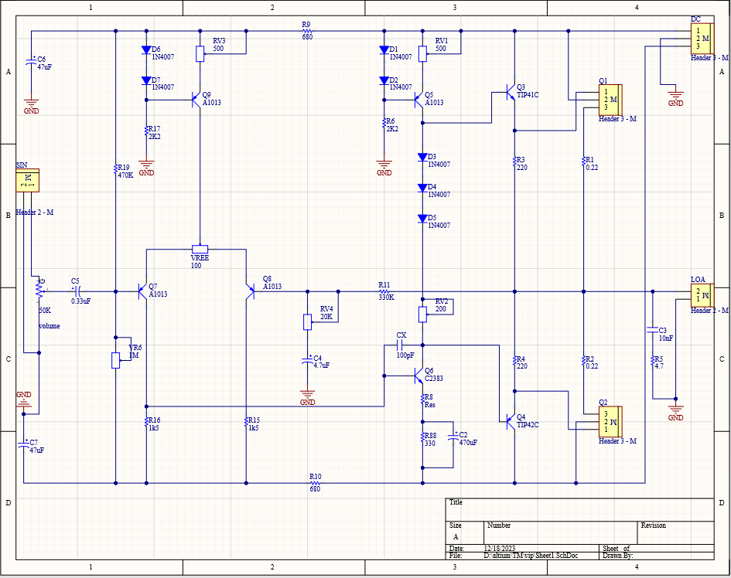

### **3.17.2 Hình ảnh mạch dưới dạng 2D:**

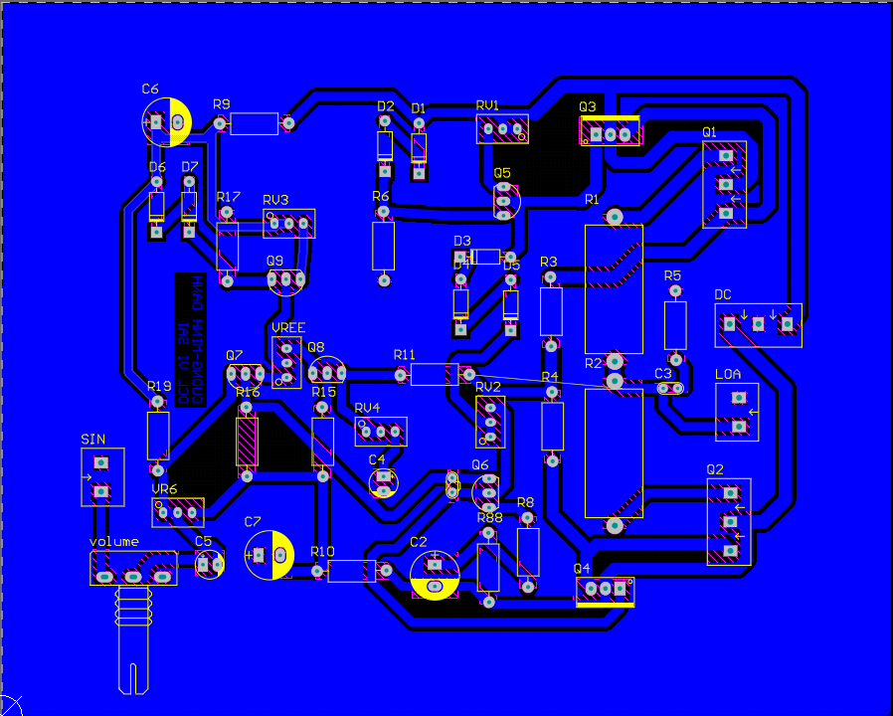

### **3.17.3 Hình ảnh mạch dưới dạng 3D**

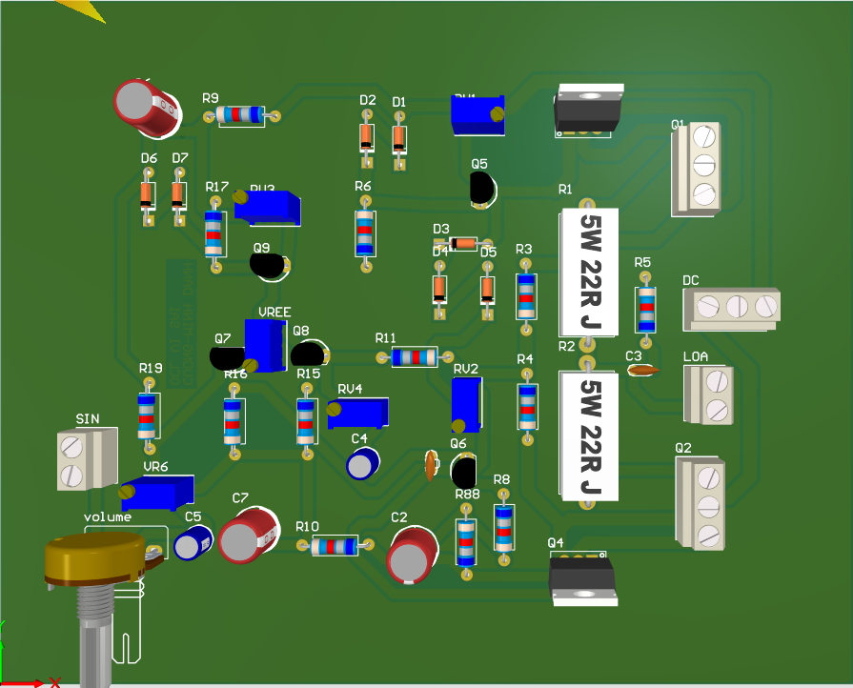

### **3.17.4 Sơ đồ nguyên lý sau khi tính toán hoàn chỉnh vẽ bằng Proteus:**

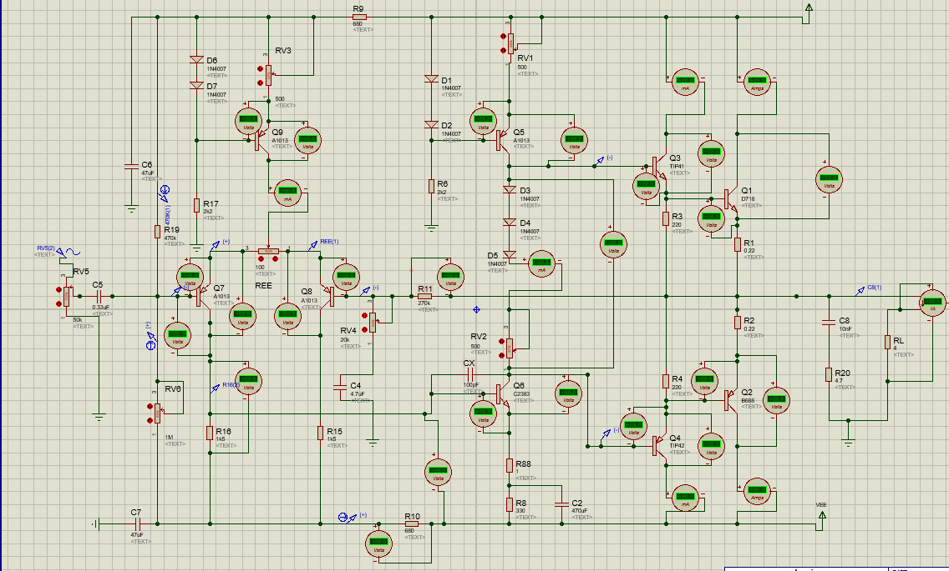

# **CHƯƠNG 4: MÔ PHỎNG VÀ THI CÔNG:**

## **1. Mô phỏng tầng công suất:**

### **1.1 Phân cực tĩnh:**

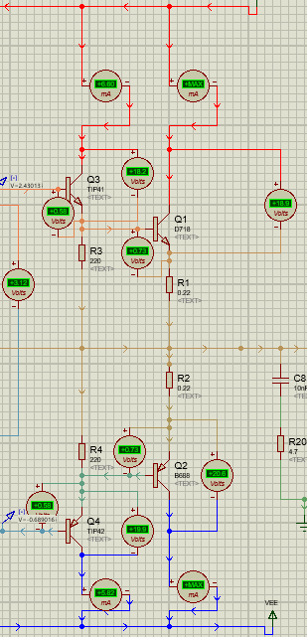

|  |  |  |  |
| --- | --- | --- | --- |
|  | Vđiểm giữa | VBQ3 | VBQ4 |
| Tính toán | 0 | 1,211 | -1,211 |
| Mô phỏng | 0.07 | 1,49 | -1,33 |

**Nhận xét:**

- Ta thay đổi VR2 để tăng VBE của các BJT sao cho VCE giảm và xuất hiện dòng IC để phân cực cho các BJT

+ VBE/Q1 = 0,73V nằm trong khoảng ( 0,6 – 0,7 ) ⇒ Q1 hoạt động ở chế độ AB

+ VBE/Q2 = 0,73V nằm trong khoảng ( 0,6 – 0,7 ) ⇒ Q2 hoạt động ở chế độ AB

+ VBE/Q3 = 0,59V nằm trong khoảng ( 0,6 – 0,7 ) ⇒ Q3 hoạt động ở chế độ AB

+ VBE/Q4 = 0,59V nằm trong khoảng ( 0,6 – 0,7 ) ⇒ Q4 hoạt động ở chế độ AB

### **1.2 Xoay chiều:**

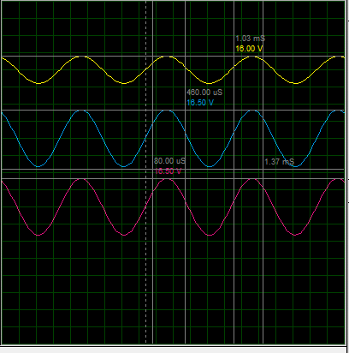

**Nhận xét:**

- Tín hiệu vào ở Q3 là 16,5V (đường màu đỏ), tín hiệu vào ở Q4 là 16,5V ( đường màu lam), tín hiệu ra ở loa là 16V (màu vàng) đúng như lý thuyết.

- Tín hiệu vào và ra đồng pha nhau

- Hệ số khuếch đại tầng công suất A = $\frac{16}{16.5}=0.97≈1$

## **2. Mô phỏng tầng thúc:**

### **2.1 Phân cực tĩnh:**

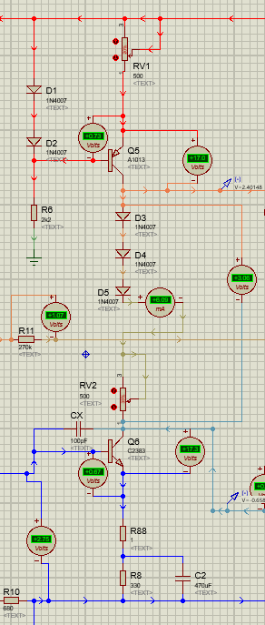

|  |  |  |  |  |  |
| --- | --- | --- | --- | --- | --- |
|  | Vin | VCQ6 | VCQ5 | IC | VCEQ6 |
| Đo | -17,15V | - 0,9V | 2,14V | 6,5mV | 16,9V |
| Tính |  | - 1,28V | 1,21V | 7mV | 16V |

**Nhận xét:** + Khi điều chỉnh VBE thay đổi từ 0,64 $→$ 0,68V thì VCE thay đổi từ 36,2 $→16,9V$ gần bằng với VCEQ Q6 làm việc đúng chế độ A.

+Khi điều chỉnh VBE Q5 và Q6 từ 0,56V và 0,53V thay đổi lên tới 0,57V thì VCE của các BJT ở tầng công suất cũng thay đổi từ 18,7V và 20,4V giảm về 18,5V và 19,8V $=>$ phân cực đúng cho tầng công suất

+Kết quả đo xấp xỉ bằng với kết quả tính toán.

### **2.2 Xoay chiều:**

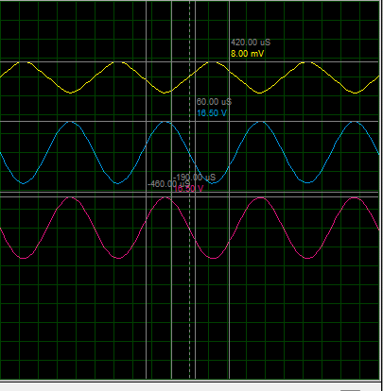

**Nhận xét:**

+ Hệ số khuếch đại 2062 lần ,phù hợp với nhiệm vụ tầng thúc là khuếch đại hệ số điện áp toàn mạch.

+Tín hiệu ngõ vào 8mV đỉnh đỉnh qua mạch làm việc tín hiệu ngõ ra là 16.5V ,tín hiệu ngõ ra và ngõ vào ngược pha nhau ,cho thấy BJT hoạt động đúng chế độ .

## **3. Mô phỏng tầng vi sai:**

### **3.1 Phân cực tĩnh:**

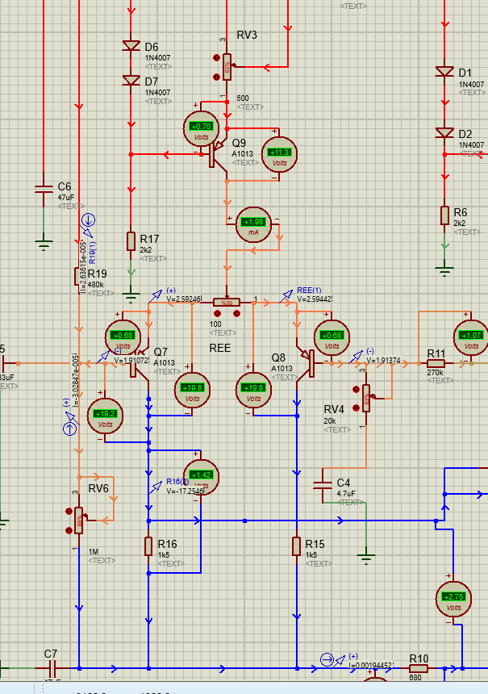

|  |  |  |  |  |  |
| --- | --- | --- | --- | --- | --- |
|  | VBE/Q7 | VCE/Q7 | VB/Q7 | VC/Q7 | V giữa |
| Tính toán | 0.6 V | 20 V | 1.65 V | -17.14 V | 0 V |
| Mô phỏng | 0.68 V | 19.8 V | 1.91 V | -17.25 V | 0.84 V |

**Nhận xét:** Điều chỉnh RV6 từ 544k lên 680k thì điện áp ngõ vào tăng từ 0.32 V lên 1.91 V thì điện áp ngõ ra đạt -17.25 V khi đó ta thấy Vce= 19.8 V xấp xỉ với Vce/q7 đã tính toán => đủ để phân cực cho Q6

### **3.2 Xoay chiều:**

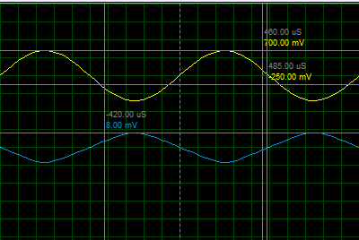

Ve/q7=1,91 V => 1,21 V < Ve/q7 < 2,61 V

Vc/q7=-17,25 V => -17,25825 V < Vc/q7 < 17,24175 V

**Nhận xét:**

-Tín hiệu ngõ vào có biên độ là 0,7 V (màu vàng) cho ra tín hiệu ngõ ra có biên độ 8 mV (màu xanh)

- Hệ số khếch đại điện áp =8mV/0,7V=0.0114 lần

- Hai số ngược pha nhau

=> BJT hoạt động đúng chế độ

## **4. Toàn mạch:**

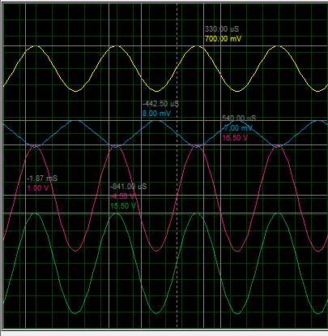

**Nhận xét:**

-Tín hiệu ngõ vào: Vin=0.7V ,f=1kHz

-Tín hiệu ngõ ra : Vout= 15.5V , f=1kHz

-Hệ số khếch đại toàn mạch: Av= $\frac{15.5}{\sqrt{2} . 0,7}=15.8$

-Công suất loa thu được $P_{L}=\frac{{15.5}^{2}}{2* 4}=30.03 W$

## **5.Kết luận:**

**\*Những kết quả đạt được:**

**-** Thiết kế và chế tạo được mạch khếch đại công suất âm tần OCL vi sai

-Vận dụng được nhiều kiến thức về khếch đại công suất trong quá trình thi công

-Khả năng làm việc nhóm

**\*Khó khăn:**

-Mạch chưa chạy được

-Nhóm gặp nhiều khó khăn trong việc tìm tài liệu đặc biệt là tài liệu tiếng Anh.

-Mất nhiều thời gian trong quá trình thiết kế do phải lựa chọn nhiều phương án nhằm đáp ứng yêu cầu đề ra ban đầu.

Chúng em sẽ nỗ lực sửa chữa những khuyết điểm còn tồn đọng để trong tương lai có thể thực hiện các đề tài khác một cách xuất sắc hơn.

## **6.Thống kê:**

|  |  |  |  |
| --- | --- | --- | --- |
| Họ và tên | Tầng | Đã làm được | Chưa làm được |
| Trương Văn Cường | Vi sai | Thiết kế , mô phỏng tầng vi sai | Chưa đo được mạch thi công |
| Lê Ngọc Danh | Thúc | Thiết kế , mô phỏng tầng thúc | Chưa đo được mạch thi công |
| Phan Văn Minh | Công suất | Thiết kế , mô phỏng tầng công suất | Chưa đo được mạch thi công |

**Tài liệu tham khảo và Datasheet:**

## **1. Tài liệu tham khảo:**

* + Phạm Minh Hà – Kỹ thuật mạch điện tử - Nhà xuất bản khoa học và kỹ thuật –Năm xuất bản 2002(*)
  + Microelectronic circuit design 4th edition: Richard D. Jaeger and Travis N.Blalock
  + Ths. Nguyễn Tấn Phước- Tủ sách kỹ thuật điện - điện tử
  + [https://www.alldatasheet.com](https://www.alldatasheet.com/)

## **2. Phụ lục:**

Chương 1: Khếch đại tín hiệu nhỏ

1.2 Phân cực: (*) mục 1 trang 5

1.2 Mạch khếch đại:

1.3.1 Mạch khếch đại E chung: MẠCH ĐIỆN TỬ TẬP 1 tr 16 17 18

1.3.2 Mạch khếch đại C chung: MẠCH ĐIỆN TỬ TẬP 1 tr 18 19 20

1.3.3 Mạch khếch đại B chung: MẠCH ĐIỆN TỬ TẬP 1 tr 20 21 22

1.4 Hồi tiếp:

1.4.1 Sơ đồ mạch hồi tiếp: MẠCH ĐIỆN TỬ TẬP 1 tr 61

1.342 Khái niệm: MẠCH ĐIỆN TỬ TẬP 1 tr 60

1.4.3 Phân loại:

a) Hồi tiếp điện áp- nối tiếp: MẠCH ĐIỆN TỬ TẬP 1 tr 68 69 70

b) Hồi tiếp dòng điện- nối tiếp: MẠCH ĐIỆN TỬ TẬP 1 tr 66 67 68

c) Hồi tiếp điện áp- song song: MẠCH ĐIỆN TỬ TẬP 1 tr 70 71 72

d) Hồi tiếp dòng điện- song song: MẠCH ĐIỆN TỬ TẬP 1 tr 73 74 75

1.5 Mạch vi sai: MẠCH ĐIỆN TỬ TẬP 1 tr 116-> 129

1.6 Mạch ghép tầng:

1.6.1 Khái niệm: MẠCH ĐIỆN TỬ TẬP 1 tr 23

1.6.2 Ghép gián tiếp :

a) Ghép RC: MẠCH ĐIỆN TỬ TẬP 1 tr 23 24 25 26

b) Ghép biến áp: MẠCH ĐIỆN TỬ TẬP 1 tr 26 27

1.6.3 Ghép trực tiếp :

a) Ghép casscode MẠCH ĐIỆN TỬ TẬP 1 tr 133->135

b) Ghép darlington MẠCH ĐIỆN TỬ TẬP 1 tr 130->133

Chương 2:Khếch đại công suất

2.2 Chế độ A: MẠCH ĐIỆN TỬ TẬP 1 tr 9-10

2.3 Chế độ B: MẠCH ĐIỆN TỬ TẬP 1 tr 10-11-12

2.4 Chế độ AB: MẠCH ĐIỆN TỬ TẬP 1 tr 14-15-16

## **3. Datasheet:**



